RépubliqueAlgérienneDémocratiqueet Populaire

**Ministèredel’EnseignementSupérieuretdelaRechercheScientifique**

Université de GhardaïaFacultédeslettresetdeslangues

**Départementde languefrançaise**



Mémoiredemaster

Pourl’obtentiondu diplômede

**Master de françaisSpécialité:**Didactique

**Présentépar :** Zahra Manel CHAMKHA



**L’enseignement /apprentissage du FLE et les représentations de l’oral au secondaire : cas du lycée Moufdi Zakaria de Ghardaïa**

Sousladirectionde:

Mme HAMMOU Meryem

Evalué parlejury:

|  |  |  |  |
| --- | --- | --- | --- |
| DrBASLIMANEAmel | MCB | UniversitédeGhardaïa | Président |
| DrHAMMOUMeryem | MCB | UniversitédeGhardaïa | Rapporteur |
| DrREGBINadia | MCB | UniversitédeGhardaïa | Examinateur |

**Annéeuniversitaire: 2021/2022**

***Remerciements***

*Au terme de ce modeste travail, je tiens à exprimer mesremerciements et ma profondegratitude à ALLAH le tout puissant pour m’avoir donnécourage et forceafin demeneràbiencemodestetravail.*

*Je remercie vivement ma directrice de travail madame HAMMOU Meryem, que j’ai eul’honneur d’avoir comme encadrante et que je remercie pour ses conseils pertinents, sonaideméthodologique,etsonsuivirégulier.*

*Jetiensàremercieraussitouslesenseignantsdudépartementdefrançais.*

*J’adresse mes sincères remerciements à toute l’équipe pédagogique du lycée MOUFDIZakaria, et particulièrement aux apprenants qui ont participé vivement à notreenquête;jelesremerciepourleurengagementetleursérieux.Jeremercieégalementmesparents, mes collègues et mes amis qui m’ont apporté leur soutien moral et intellectueltoutaulongdemadémarche.*

Dédicace

*etiensàdédicacercetravailàcelle,quiestlesymboledetendresseetd’amour,etquisacrifiesaviepourquelanôtresoitheureuse.*

*Amamère,lapluschèrepersonneàmoncœur,*

*qu’ALLAHvousprocurebonnesanté,etqu’ilvousaccordeunelonguevie.*

*Amonpère,quim’aapprislapersévérance,laresponsabilitéetlapatience.*

*Amachèresœur,etmeschersdeuxfrères.*

*Amonfiancé.*

*Atoutesmeschèrestantesetamies.*

*Amabelle-famille.*

*Sansoubliermescollèguesdetravailetmescamaradesdelapromotion2021/2022.*

Introductiongénérale

Le paysage linguistique en Algérie se caractérise par la présence et la pratique deplusieurslangues,notammentl’arabe,letamazightetlefrançaisdontlasourceprincipaled’acquisitiondecedernierdemeurel’école.Lalanguefrançaiseestconsidérée comme la première langue étrangère en Algérie. En effet, son enseignementdébuteaprès la nouvelle réforme du système éducatif dès la troisième année primairejusqu’àlatroisièmeannéesecondaire.Cetteincorporationprécocedelalanguefrançaise témoigne de son ampleurdans l’enseignement algérien passant par le niveauprimaire,moyen, secondaireallantjusqu’au supérieur.

Le français accomplit un rôle important et il est pratiquement généralisé dansl’enseignement supérieur algérien notamment les disciplines techniques et scientifiques,ce qui motive davantage les jeunes àl’apprendre, voire de tenter de maitriser au mieuxle français pour avoir un accès facile au cours et au savoir de manière générale. Celareste du point de vue objectif, mais d’autres normes (historiques, géographiques….etc.),s’imposentautomatiquement et sont dues à plusieurs facteurs qui émergent à partir desimages personnelles ou collectives dans le rapport de l’apprenant avec cette langue, cesreprésentationsreposentsurl’idéesubjectivequel’onsefaitsurlachosereprésentéequiestinfluencéeparl’imagequeluirenvoie le milieudans lequell’apprenant évolue.

Notre travail intitulé «l'enseignement/ apprentissage du FLE et les représentationsde l’oral au secondaire, cas du lycée Moufdi Zakaria de Ghardaia»s’inscrit dans ledomaine de la didactique des langues et fait appel à une autre discipline qui est lasociolinguistique. En menant unerecherche auprès des élèves du lycée Moufdi Zakariade la ville de Ghardaïa, nous visons dans notre recherche un corpus large qui reflètel’intégralité des élèves du lycée Moufdi Zakaria sans prendre en considération leursniveauxd’étudeafind’avoirunéchantillonlargeetdiversifiéquirenvoieauxdifférentes représentations mitigées de nos apprenants pour arriver à un des résultatssatisfaisants.

D’ailleurs, le choix de notre thème n’était pas anodin, ce qui nous a motivé à lechoisirest sa richesse mais aussinotre expérience dans le domaine de l’enseignementsecondaire.Expliquerlefaitderemarquerdesdifficultésoudesreprésentationsdifférentesdu Français parexemple.

L’enseignement/apprentissage de la compétence de l’oral a vu une évolutionconsidérabledanslanouvelleréformeéducativealgérienne,àtitred’exemplel’enseignement/apprentissageduFLEaulycée ;deuxséancescompréhension/expression de l’oral charpentent chaque séquence pédagogique. Sachantque la progression annuelle se subdivise en 3 projets à savoir un pour chaque trimestre,et chacun d’entre eux contient 3 séquences. Étant donné le volume horaire colossalconsacré à cette compétence prouve son ampleur et son importance, vu que nous avonsconstatéquelesreprésentationsdesapprenantssurl’enseignement/apprentissage duFLE sont conditionnées par une bonne image (représentation) de l’oral. C’est pourquoi,leministèredel’éducationetdel’enseignementarenforcél’enseignement/apprentissagedel’oraldanslecyclesecondaire,nonseulementrenforcermaisaussipourréguleretremédierlesdifficultésetlesobstaclesquiempêchent l’apprenant de s’exprimer aisément, ces difficultés peuvent être catégoriséessousplusieurs voletstels que : lesobstacles didactiques,psychologiques, familiaux.

Il s’agit decerner les représentations des lycéens vis-à-vis dela langue française,notamment de l’oral et l’impact de ces dernières sur la réussite ou l’échec de l’acted’apprentissage des deuxcompétences orales : l’expression et la compréhension. Vuque le lycée reste le carrefour du cursus d’apprentissage, une étape transitaire ou l’élèvedoits’investirdavantagepourassurerunebonneacquisitiondelalangue;SelonSingly

*« C’est à partir de l’âge de douze ans à peu près que les enfants semblent devenir deplusen plusconscientsdu jeu denormesquirégulent les pratiques linguistiques quisontutilisées dans la société1».*

Singlyaffirmequelesreprésentationsetlesattitudessontintégréesetdéveloppées à partir de cet âge à savoir douze à quatorze ans(12 à 14 ans) etelles sont affirmées vers l’âge de 18ans(l’âge des lyciens). En s’inspirant destravauxdeDurkheimsurlesreprésentationssociales,Moscovicisouligne

« *Qu’il n y a pas de coupure entre l’univers extérieur et l’univers intérieur desindividus2»*.

L’appartenance à un groupe social conditionne les comportements et lespratiquesdes membres qui le constituent.

1**F,Singly.(**1997)**,** *laquestionfamilialeen Europe*,édition,Harmattancoll.Logiquessociales,Paris,P279.

2**S,Moscovici.(**1984)**,***lesreprésentationsphénomènesociale,*édition,paris-Cambridge.P9**.**

Les représentations sont le résultat d’une réappropriation cognitive en conformitéavec les valeurs auxquelles un individu adhère. Or les enfants adoptent souvent lesreprésentationsdu milieu adultedans lequel ilsvivent.

Les représentations et les attitudes des apprenants algériens vis-à-vis du FLE sontpolarisées : elles sont soit positives, soit négatives. Nous parlerons alors d’appropriationou de rejet de la langue. Le milieu scolaire à Ghardaïa est constitué d’un ensemblehétérogène d’apprenants (arabophone, berbérophone….).Cette diversité donne lieu àplusieurs opinions, donc à différents comportements à l’égard de la langue française demanièregénarale et de l’oral en particulier

Dansnotretravail,noustenteronsdemettrelepointsurlesfacteursquiinfluencent le comportement et les attitudes des lycéens à l’égard de la langue françaiseet plus précisément de la compétence de la production orale, puisque ces dernièrestiennentleur présence à partir des représentations des apprenants et qui sont reliéesdirectement à l’échec ou la réussite de l’acte d’apprentissage de cette compétence, unereprésentationpositive nous mènesans douteàunrésultatpositif(laréussite).

Notre analyse essaie aussi de mettre le doigt surles facteurs qui alimentent etinfluencent les représentations et l’intérêtà la langue française notamment à l’oralcarlesmotivationsneseformentpasex-nihilomaisdanslecontextedeladualitélinguistiqueet socialequi les caractérisent.

En d’autres termes, notre champ d’interrogation sera vaste : nous allonsvoirquelle interaction existe entre les représentations des enquêtés etl’apprentissage del’oral, quelles en sont les conséquences, quellessont celles dues aux stéréotypes, à larégiongéographique,aumilieufamilial,quelestlerôlejouéparcesreprésentationspourappréhender lalanguefrançaiseet enparticulierl’oral.

Notre objectif sera de tenter au moyen d’un questionnaire adressé à un grouped’apprenants et à partir de leurs opinionset leurs points devuede répondre à laquestionsuivante:

- Quelles sont les représentations que les apprenants lycéens ont du français et del’oralenparticulier?Quelestl’impactdecesreprésentationssurl’enseignement

/apprentissageduFLE etsur leurmaitrisedela compétenceorale?

Dequellemanièrecesreprésentationsinfluencent-ellesl’engagementdesapprenantsdesdeuxsexesetdesbrancheslittérairesetscientifiquesdansl’apprentissagedela compétenceorale ?

Quels sont les facteurs qui sont à l’origine de ces représentations ?Pourbiencernernotre champ,nousproposonsquelqueshypothèses;

Globalement, les apprenants rejetteraientlefrançais.

Contrairement aux garçons, les filles auraient des représentations positives de lalangue française et de l’oral. Il en est de même des apprenants de la branche littéraire,parrapport auxscientifiques.

Lasociétéseraitàl’originede cesreprésentations.

Notre travail s’organise en deux chapitres, dans le premier, nous allons traiter lesdifférents concepts susceptibles d’être utilisés dans notre travail comme : le statut del’oral, compréhension/expression orale, l’efficacité de l’enseignement de l’oral au lycée,dans un second temps, nous allons aborder la notions de représentation, attitude etstéréotype dans leur définition et leur évolution. Dans le deuxième chapitre nous nousfocaliseronssurlaprésentationdenotreenquêteetl’analysedenosrésultats.

ChapitreI

**Aperçuhistoriqueetconceptsthéoriques**

Introductionpartielle

Avant d’entamer notre travail, nous commençons, d’abord, par définir quelquesconcepts didactiques relatifs à notre recherche afin d’éclaircir d’éventuelles ambiguïtés.Pour cela nous proposons un survol des définitions et des concepts tels que l’oral(compréhension/ production) ainsi que le volet historique. Le rôle de l’enseignant face àdes difficultés de l’oral chez les apprenants de FLE et vue la diversité des langues enAlgérie, on juge légitime d’aborder des concepts comme : les représentations et lesattitudesqui feront l’objectifdenotretravail derecherche.

1. Qu’est-cequel’oral?

Pendantnotre examen de différents travaux portant sur l’enseignement

/apprentissagedel’oral,nousavonsremarquéunecertainecomplexité,voireuneambiguïté de ce concept.Dans ce sens, nous présentons différentes définitions afin desaisirtous ses aspects.

D’abord, si nous regardons le Petit Robert, l’oral est défini de manière générale enopposition à l’écrit : «*qui se fait, se transmet par la parole.* »3 Dolz et Schneuwlyreprennentcetteidéed’oppositionet notent que*« Letermeoral, du latinos, ovis*

*(Bouche), se réfère à tout ce qui concerne la bouche ou à tout ce qui se transmet par labouche. Par opposition avec l’écrit, l’oral se rapporte au langage parlé, réalisé grâce àl’appareilphonatoirehumain*.4»

Lestravauxmenésparl’équipederecherchedulaboratoireLIDILEM5,notamment ceux présentéspar Colleta,6 affirment l’idée de complexité du terme oral quise rapporte intimement au langage, à la langue, à la norme, à la parole, à la pensée, àl’interaction, à la conversation, au discours (qui peut être monogéré, polygéré), à lasubjectivité,àl’affectivitéet lesémotions.

Dans le domaine de la didactique, l’oral est perçu comme *« ledomainedel’enseignementdelalanguequicomporte l’enseignementdela spécificitédela*

3LePetitRobert,versionenligne.

4J,DolzB,Schneuwly.(1998/2002),Pourunenseignement del’oral.Initiationauxgenresformelsàl’école,Paris, ESFéditeur

5 Laboratoire de Linguistique et De Didactique des Langues Etrangères et Maternelles , UniversitéGrenobleAlpes

6J.M,Colletta (2002)L’oral,c’estquoi? inLesCahiersPédagogiques n°400 (janvier) p.38.

*langue orale et son apprentissage aumoyend’activitésd’écouteetdeproductionconduitesàpartirde textessonores sipossible authentiques*»7

Ennousréférons à toutescesréflexionsnouspouvonsdéduire que,dansunprocessus d’enseignement-apprentissage, l’oral est un concept complexe qui se rapporteàplusieurs domaines.Ayoub8note que:

*Il est à l’intersection d’un ensemble de plusieurs composantes : c’est l’oralenseigné et appris, l’oral de l’interaction, de la pensée et de l’identité, durespect des règles, des jugements des autres et de l’expression des sentiments,voire des émotions et aussi cde la communication sociale. (…) L’oral, « cephénomène linguistique » pluriel, est le reflet du savoir, l’expression de soi, lemiroir de l’identité, il constitue l’outil fondamental de communication, et doncunélémentimportant de laclasse,toutenétantun objetd’apprentissage.*

1. Lecodeoral:quelles spécificités parrapportaucode écrit?

Contrairement au code écrit, la communication orale se caractérise par l’emploidesélémentsprosodiquesetdemoyensnonlinguistiques.Eneffet,des éléments

prosodiques tels que le rythme, le débit, les pauses, etc., et des éléments para verbaux(gestualité, mimiques, etc.)entrent enjeu pendantla communicationoraleafin demieux expliciter le message du locuteur. Dolz et Schneuwly notent que : *« des mimiquesfaciales, des postures, la gestuelle du corps au cours de l’interaction communicativevont venir confirmer ou infirmer le codage linguistique et /ou prosodique, parfois mêmes’y substituer. »9*.Les mêmes chercheurs énumèrent 5 éléments qui contribuentà lacommunicationorale, àsavoir:

* + *Moyensparalinguistiques:qualitédelavoix,mélodie,débitetpauses,respiration,rives, soupirs.*
  + *Moyenskinésiques:attitudescorporelles,mouvements,gestes,échangesderegards, mimiques faciales.*
  + *Positiondeslocuteurs:occupationdeslieux,espacepersonnel,distances,contactphysique.*

7 J.P., Robert (2002) *Dictionnaire pratique de didactique du FLE,* (collection l’Essentiel français), Paris,Ophrys.

8 P, Ayoub (2016) . *L’enseignement du français oral en contexte plurilingue: étude comparative,* Thèsededoctorat:Sciencesdulangage,Université deLyon.p.145.

9J, Dolz.& B, Schneuwly, (1998), Pour un enseignement de l’oral. Initiationaux genres formels àl’école,Paris, ESFéditeur. P51

* *Aspectextérieur:habits-déguisements-coiffure-lunettes-propreté.*
* *Aménagement des lieux : lieux, aménagement, illumination, dispositionchaises,ordre, ventilation, décoration.*

Par ailleurs, le code oral se distingue par son mode de production immédiat. En effet,l’oral est produit en temps réel. Contrairement à l’écrit qui peut être révisé, retouché, oucorrigé,l’oral est spontané.

Ensomme,lesélémentsabordésdepuisledébuttémoignentdelacomplexitédela dimension dans laquelle s’insère le code oral et peuvent expliquer les difficultés queles chercheurs éprouvent à le définir. Pour saisir cette complexité, il ne faut pas secontenterdusensdesparolesprononcées,maisilfautaussiconsidérercomment(accent, intonation, rythme …), où (lieu, atmosphère), quand elles sont prononcées. Lesgestes,lesmimiquessontaussiextrêmementimportantsetsontporteursdesens.L’enseignement-apprentissagedel’oral doitteniren comptetousceséléments.

Avant d’aborder la question de l’enseignement-apprentissage de l’oral tel qu’il sepratique aujourd’hui, nous allons nous intéresser à son évolution dans les différentesméthodologiesd’enseignement-apprentissage.

1. L’oraldanslesdifférentesméthodologies:quelleévolution ?

**Laméthodologietraditionnelle**,appeléeaussi« grammaire-traduction »,sepréoccupaittrèspeudel’enseignement-apprentissagedel’oraletsefocalisaitmajoritairementsurl’écrit.

Selon Puren 10*les pratiques de l’oral existantes se limitaient à la grammaire et à laprononciation,auxdictées,la récitation,la traductiondepassages littéraires.*

Avec la déclinaison de la méthode traditionnelle et l’adoption de la méthodologiedirecte dans la plupart des systèmes éducatifs, l’oral a été mis en avant. Toutefois sonenseignement se limitait selon Puren11 aux *« réactions aux sollicitations verbales duprofesseur. »*Latraductionétaitbannie,etlesprofesseursnefaisaientappelàceprocédé explicatif qu’encasde blocage.

L’enseignementdel’oralavaitpourbutdeperfectionnerlaprononciationdesapprenantsàtraversdesactivitéspermettantd’éduquerl’oreilleetlesorganesphonatoiresdesapprenants.Laméthodeutiliséepeutêtrerésuméecommesuit:le

10Ch,Puren.(1988) Histoiredesméthodologiesdel’enseignementdeslangues,Paris, Nathan CLEInternational.P. 36

11Ibid.,p.37

professeur (considéré comme la norme) prononce le mot, l’expression ou l’énoncé visé,le fait répéter par un ou plusieurs élèves, en apportant des régulations selon le besoin.Cette opération se poursuit jusqu’à l’obtention d’un résultat satisfaisant pour l’ensembledela classe.

Laméthodeaudio-orale,s’inspirantdesprincipesdelaméthodedel’arméeaméricaine durant la Deuxième Guerre mondiale, continuait à accorder la priorité del’oral. En effet, selon Martinez12,*les scénarios pédagogiques passent par les étapessuivantes: auditionet compréhension,expression orale, lectureet rédaction.*

Durantl’étapedel’auditionetdelacompréhension,lesapprenantsécoutentintensivement des passages oraux. Ils sont amenés à percevoir les nouveaux sons, ou lesnouvelles structures syntaxiques de la langue étrangère et de les comparer à ceux de lalangueétrangère(uneanalysecontrastive).

Letravailaxésurl’expressionoralesefocaliseprincipalementsurl’enrichissementdephrasesmodèles.Cetexerciced’enrichissementsefaitparlasystématisation des opérations de substitution sur l’axe paradigmatique,d’insertion surl’axeparadigmatique, detransformation (voixpassive,discoursrapporté…)

Les phrases modèles sont répétées jusqu’à ce qu’elles soient des habitudes ou desréflexes suivant le modèle béhavioriste (stimulus, réponse, consolidation) en vogue àcetteépoque.

Laméthodologieaudiovisuelle,commesonnoml’indique,faitappelàdessupports audios et visuels. Il s’agissait, principalement, d’écouter, de répéter et d’imiter,grâceaumagnétophone,desvoixdelocuteursnatifsdelangue.L’objectifétaitd’acquériruneprononciation aussi correctequepossible.

Lacompréhensiondel’oraloccupaitunrôletrèsimportantdanslaméthodologiestructuro-globale audio-visuelle (désormais SGAV). En effet, il fallait comprendre lesénoncés qu’on devait répéter. L’image constituait donc un très bon moyen pédagogiquepermettantde donner dusens à cequ’on prononçait.

Le travail sur l’acquisition des formes linguistiques à l’oral se faisait grâce à desexercices structuraux. Voici une liste non exhaustive des exercices les plus employésdans cette méthodologie : la répétition, la substitution, la transformation, l’expansion, lacombinaison,le dialoguedirigé, lacomplétion… .

12P.,Martinez.(2004) Ladidactiquedeslanguesétrangères.Quesais-je?Paris,PUF

Contrairementauxméthodologiesaudio-oraleetaudio-visuellequinesepréoccupent que de la compétence linguistique,dans la méthodologie communicative,l’accent est mis sur la compétence communicative. Pour communiquer efficacement(c’est ce qui est visé dans cette méthodologie), l’apprenant est obligé d’associer lesdimensions linguistiques et extralinguistiques. Il ne suffit pas de maitriser les règlesgrammaticales, mais il faut, en plus,savoir les employer en prenant en considération lasituationdecommunication : âgedel’interlocuteur, sonstatut,lieudel’échange….

L’enseignement-apprentissagedelacompétenceprenddeuxformes :lacompréhension de l’oral et la production de l’oral qui reposent principalement sur lesactivitésde jeuxderôleset surles activités desimulation globale.

1. Placedel’oral danslesprogrammes algériens

L’enseignementduFLEenAlgériedoitpermettrel’acquisitiond’unoutildecommunicati onpermettantauxapprenantsd’accéderauxsavoirs.Alorsquelleplacel’oralpossède-t-ildanslesprogrammesdeFLEenAlgérie?

* 1. Placedel’oraldanslesprogrammesduprimaire

Dansl’écoleprimairealgérienne,l’enseignementdufrançaisapourbutdeconféreràl’élèveunecompétencedebase.

Danslesanciensprogrammes(1998)**,**l’enseignement-apprentissagedel’oral se basait globalement sur l’écoute et la prononciation à travers desexercicesde phonétiquearticulatoire.

Les nouveaux programmes (2003) , quant à eux , insistent sur la nécessitéde développer *« des compétences à l’oral et à l’écrit dans un nombre limité desituations decommunication13»*

Nousremarquerons,danslesnouveauxprogrammes,laréférenceexpliciteà la notion de compétence de communication. Ce sont les savoir-faire qui sontvisésainsiquelamiseenplaced’automatismes(commelaprononciation-articulation des sons) afin d’initier l’élève à la lecture-écriture et à la prise deparoledans l’échange.

*13(idem,p.3).*

* 1. Placedel’oraldanslesprogrammesducollège

Les anciens programmes (1998) proposaient une pratique de la langue àtravers différents types de textes en privilégiant cependant la narration, alors qu’àl’examenduB.E.F.,l’élèveétaitessentiellementconfrontéauxtextesargumentatifs. Or, il n’a pas appris au collège à justifier ou à défendre son pointdevueen langueétrangère.

Les nouveaux programmes du collège (2015 : 6), quant à eux, soulignentque: « *les langues étrangères sont enseignées entant qu’outil de communication[…]*»14.

En somme, le principal objectif est donc de savoir prendre la parole defaçonautonomepourcommuniquer.L’oraldevientuneprioritédansl’apprentissagedela languefrançaiseau CEM.

* 1. Laplacedel’oraldanslesprogrammes ausecondaire

Après l’indépendance de l’Algérie (1962), les concepteurs des programmesont voulu ‘algérianiser’ les contenus et les programmes pour opérer une coupureavec ceux hérités du système colonial. C’est dans cette optique que les anciensprogrammesont étéélaborés.

Au niveau communicatif, les élèves qui arrivent en 1e A.S., devraientdisposerd’unecompétencedecommunicationcomparableàcelleduNiveau-seuil.Ilssontcenséssavoir« *désigner,situer,énumérer,caractériser,constater, quantifier, exprimeruneintention,etc.»*15

Néanmoins, lesélèves ne sont pas capables d’accomplir certaines tâchesparce que les thèmes imposés sont d’ordre universel et n’ont rien à voir avec laréalité.

Lesprogrammesde2003donnentunenouvelledynamiqueàl’apprentissagedela langue française. L’enseignement de celle-ci doit permettre «*l’acquisition d’unoutilde communicationpermettant auxapprenantsd’accéderauxsavoirs*»16

14Ministère de l’Education Nationale (2015), Programme de français de 4e année moyenne. P, 1515T. Bouguerra,(1991) Didactiquedu français langueétrangèredans lesecondaire algérien.Contributionàuneméthodologied’élaboration/réalisation,Alger,OPU.P.97

16Ibid,p92

Ces programmes ontl’ambition de doter l’apprenant d’une compétence decommunication,plusparticulièrementlacompétencedeproductionorale.

Contrairementauxanciensprogrammes,lesnouveauxprogrammesdelangue française valorise l’oral. Désormais, l’oral dispose d’une place en tant quesavoirdisciplinaireprécis.

Auniveauméthodologique,etdansuneperspectiveoùl’apprentissaged’unelanguepassenécessairementparledéveloppementdelacompétencecommunicative, il ne s’agira plus alors pour l’apprenant, d’emmagasiner desinformations, mais d’acquérir les moyens de communiquer dans des situationsvariées,c'est-à-diredes savoir-faire.

1. Lesfonctionsde l’oralenclasse deFLE

D’après Plane (2004), l’oral peut occuper plusieursfonctionsdidactiquesdans laclassede FLE. La catégorisationdecettechercheusepeutêtre énuméréecommesuit:

* *L’oral,moyend’expression : Il s’agit de favoriser l’expression personnelle etd’encouragerla parole del’élève.*
* *L’oral, moyen d’enseignement : la parole de l’enseignant sert à réguler la classeet àtransmettredesinformations.*
* *L’oral,objetd’apprentissage : ils’agit detravaillerdes compétences aussibien communicationnelles (s’exprimer, interagir, etc.) que langagières orales(répondreaux questions, manifestersonaccord, son désaccord,etc.).*
* *L’oral,moyend’apprentissage : Il s’agit d’apprendreparla verbalisation etpar les interactions. L’oral considéré à la fois comme un savoir, mais aussicomme un médium d’apprentissage c’est-à-dire l’oral devient un outil au servicedesdisciplines nonlinguistiques (DNL)*
* *l’oral,objetd’enseignement :l’oral est considéré,toutcommelalecture,commeun objetd’enseignementàpartentière17*

Pendant notre revu des documents officiels, nous avons constaté que l’accent estmissurl’oralobjetd’apprentissagequiapourbutdefairetravaillerl’apprenantsurdeux compétences langagières : la compréhension de l’oral et la production de l’oral.Cesdeuxcompétences seront développées dans cequi suit.

1717S. PLANE. (2004*) L’enseignement de l’oral : enjeux et évolution* in Cl. Garcia-DebancetS.Plane(coord.):Commentenseigneràl’écoleprimaire ?Paris,Hatier Pédagogie.P.33

1. Compréhensionorale

Nous l’avons déjà vu, la compréhension de l’oral constitue actuellement une desquatrecompétenceslangagièresdebasedansleprocessusdel’enseignement-apprentissageduFLE.D’abord,ilnousparaitjudicieuxd’explicitercetteexpressionde

« compréhensionde l’oral » afindemieuxsaisir touslesparamètresetlesenjeuxrelatifsàson enseignement-apprentissage.

Selon *Galisson et Coste* la compréhension de l’oral est une *« opération mentale,résultat du décodage d’un message qui permet à un auditeur de saisir la significationquerecouvrentdessignifiants sonores18*».Cettecapacitédedécodageet d’attribuerdu

sens à un message nécessite certainement un certain nombre de connaissanceslinguistiqueset culturelles. En effet, comprendre un message oral ne se limite pas àpercevoir des sons, les décoder (en se basant sur ses connaissances linguistiques), maisaussi à connaitre les règles socioculturelles concernant la situation de communicationainsiqueleséléments extralinguistiques (gestes,mimiques…).

Nouspouvonsconstaterdoncqueplusieursfacteurspeuventinfluersurlacompréhensiondel’oraletpeuventêtreunesourcededifficultéempêchantl’apprenantà accéder au message. Nous allons présenter dans ce qui suit les éléments que nousjugeons source de difficulté et qui empêchent les apprenants à accéder au sens. Maisavant, il convient de se demander dans quel but la compréhension de l’oral est-elleenseignée.

* 1. Pourquoienseignerlacompréhensionoraleenclasse deFLE ?

Le travail axé sur la compréhension orale vise essentiellement à faire acquérir àl’apprenant les bonnes stratégieslui permettant de comprendre ce qu’il écoute en touteautonomie. Il s’agit d’amener l’apprenant progressivement à apprendre à se servir de sesacquis scolaires et extrascolaires afin de construire le sens de ce qu’il écoute en repérantdes informations et les classant en fonction de ses besoins, en apprenant à prendre notes,en éduquant son oreille aux différentes voix et accents des locuteurs natifs ou nonnatifs…

L’enseignement-apprentissage de la compétence l’oral porte sur trois composantesessentielles:

18D.,Coste.*&*R.,Galisson(1976),*Dictionnairededidactiquedeslangues*,Paris:Hachette.

* La composante linguistique permettant l’identification et la maitrise de la languedanssonfonctionnementlexical,phonétique,sémantique,morphosyntaxique…
* Lacomposantesociolinguistique permettantd’apprendrecommentutiliserlalanguedanssa« dimensionsociale »19.Nouscitonslesrituelstelsquelessalutations,lesexpressionsdepolitesse, lesregistresde langue,…
* Lacomposantepragmatiquequisecomposededeuxsouscomposantes :discursiveet fonctionnelle.
  1. Compréhensiondel’oral:quellesdifficultéspourl’apprenant?

Selon Porcher, *«la compétence de la réception de l’oral est de loin la plusdifficileàacquériretc’estpourtantlaplusindispensable.Sonabsenceest anxiogèneet*

*placele sujetdans laplus grande ‘’insécuritélinguistique20».*

La principale difficulté empêchant l’accès au sens est sans doute la capacité àpercevoir et donner du sens aux sons écoutés. En effet un certain nombre de chercheurs,dont Yang, notent que *«l’oreille des apprenants est très souvent «sourde» en débutd’apprentissage (même longtemps après).21*» C’est ce qui explique les situations deblocage qui peuvent parfois amener les apprenants à ne pas s’engager dans le travail, carlessonsoulesélémentslinguistiquessontperçuscommedes*« flouincompréhensible22»*

À ces difficultés de perception auditive se superposent les difficultés liées souventauxtraits prosodiques dela langue.Selon *Baylonet Fabre*

*L’intérêt porté à la prosodie modifie le concept de langue elle-même.D’une part, on ne peut plus analyser la langue comme un système formel,mais il faut la saisir dans sa fonction de communication. D’autre part, onnepeutplussecontenterdelacomparaisontropcommodedelalangue*

19*CadreEuropéenCommundeRéférencespourlesLangues,*versionnumérique,p96.

20L., Porcher (1995), *Le français langue étrangère, émergence et enseignement d’une discipline,* CNDP,Paris:Hachette éducation.p. 73

21Y.,Yang(2015),Delaperceptionauditiveàlacommunicationlangagière:approcheinteractiveencompréhensionetexpression oralespourl'enseignementdu français.SynergieChine.,p83.

22Idem,p81

*avecuncode,del’affirmationquelafonctionfondamentaledelacommunicationlinguistiqueestla transmission d’informations.23*

Par ailleurs, il arrive parfois qu’un apprenant qui a une maitrise suffisante desélémentslinguistiquesetextralinguistiquesn’arrivepasàdécoderlesensvéhiculéparle message soit implicite. Sur ce point *Lebre-Peytard*, expliquent que les difficultésproviennent *« en particulier, à la supposition lors de leur énonciation d’un dit et d’unnon-dit24»*

Ces éléments influant sur l’accès au sens montrent quela mise en place d’uneactivitédecompréhensiondel’oralensalledeclassen’estunetâcheaisée.L’enseignant doit tenir compte de ces éléments qui dépendent les uns des autres afind’amenerlesapprenantsàdéveloppercettecompétence.

* 1. Lacompréhensionde l’oral:commentl’enseigner?

D’un point de vue cognitif, la compréhension de l’oral peut être menée selon deuxmodèles: lemodèlesémasiologique et le modèleonomasiologique.

Dans le premier modèle, le travail de compréhension s’articule d’abord sur untravail de discrimination des sons, des syllabes des mots. Les apprenants sont amenéspetitàpetitàsegmenterletexteetdonnerdusensàchaquepartiepuisuneinterprétationde tout letexte.

Le second modèle, dit onomasiologique, *« implique des opérations de haut niveauestappelé modèle « duhaut vers lebas»et ilaccordeuneplaceprépondéranteaux*

*connaissancesdusujetpourtraiterl’information25»*

Ils’agitdoncdefaire«desprévisionsdecontenusetdesformes,etàlesvérifier.[…]la signification est donc construite par l’auditeur, et sa compréhension est dépendante dela qualité deses hypothèses26.»

* + 1. Lesdifférentstypesd’écoute

Selon Cuq et Gruca, le travail didactique centré surles objectifs et les stratégiesd’écoutes’inspirefortementdespratiquesoralesdessituationsderéférences27.Eneffet,

23C,Baylon,&X,Mignot,(1999)Lacommunication,Paris,Nathan.

24M,Cicurel,M,Lebre-Peytard&G.Petiot,(1990)PressesSorbonneNouvelle,p.41.

25J.- P., Cuq, & I. Gruca, (2002) Cours dedidactiquedefrançaislangueétrangèreet français langueseconde, PressesUniversitairesde Grenoble.

26Ibid.

selon les deuxchercheurs,« *dans la vie quotidienne, on n’écoute pasde la mêmemanièretout cequel’onentend*».

Lesdifférentstypesd’écoutesontcatégorisés commesuit:

* «l’écoute deveille»:apourbut d’attirerl’attention del’auteur;
* «l’écoute globale»:axéesurlacompréhensiongénéraledu document;
* «l’écoutedétaillée»:elleviselerepéragedecertainesinformationsdétaillées,précises,implicites ou explicites ;
* «l’écoute synthèse»:viseàreconstituer lesens du texte écouté.

Cesdifférentstypesd’écoutesonttravailléstrèssouvententroismoments.

* + - 1. Lepréécoute

Aumomentdupréécoute,l’apprenantestappeléàfairelepointsursesconnaissancesdusujet.C’estlemomentoùilseposedesquestions,émetdeshypothèses,fait des prédictions.

Avant de proposer un texte, le professeur devra s’assurer que l’apprenant à quelquesconnaissances sur le sujet comme le souligne Mendelsohn cité par Cornaire*« pouraccomplirlatâcheattendueilestégalementindispensablequelesapprenantsconnaissentla valeur d’expression introductive...»28*

Il est nécessaire donc de diriger l’attention des apprenants vers les éléments essentielsquipeuvent l’aideràprédire, àanticiperlesens demessage.

* + - 1. L’écoute

C’est l’étape de la réalisation et de l’exploitation. C’est l’étape de la réalisation etdel’exploitation.L’apprenant écoutele discours oraletdonnedusensàcequ’il écoute.

La première écoute est centrée sur la compréhension de la situation dans laquellele texte prend place, dans le but de préparer l’apprenant à connaître le contour danslequel se déroulent les événements. On peut aussi chercher à savoir si l’apprenant acernélanaturedu document et d’identifier lasituation decommunication.

27Cetteexpressionest utiliséparlesauteursduCECRLpourdésignerlessituationlangagièresqu’oncroisentdanslavie de touslesjours.

28C,Cornaire(1998).Lacompréhensionorale,CléInternational,Paris.P 132.

Ladeuxièmeécouteestindispensablepouraiderlesapprenantsendifficultéàserattraper.

* + - 1. Aprèsl’écoute

C’est la phase où ils partagent leurs impressions et expriment leurs sentiments. Ilsdoiventsavoirquellestâchesilsserontamenésàaccomplir.Lesactivitésdoiventpermettre aux apprenants d’intégrer leurs nouvelles connaissances à leurs connaissancespréalableset l’applicationdecesconnaissancesdans desactivités.

* + 1. Lesstratégiesd’écouteetd’apprentissagedelacompréhensiondel’oral

Selon Cuq et Gruca29, les stratégies d’écoutes sont multiples et variées. Leuremploidépenddesobjectifsrelatifsàlaséancedelacompréhensionetdescaractéristiquesdesapprenants (âge, niveau,milieu …).

Selon les mêmes auteurs, la stratégie d’écoute choisie doit, en tout état de cause,s’inscriredans« unesituationd’écouteactive ».Chaqueapprenantdoitsavoirexactementet defaçon explicitecequ’il a àfaireavant mêmed’écouterle document.

LatypologieproposéeparCuqetGrucasediviseendeuxsous-catégories :stratégie d’écoute sans production et stratégie d’écoute avec production. Le tableausuivantillustrecettecatégorisation:

|  |  |
| --- | --- |
| **stratégied’écoutesansproduction** | **stratégied’écouteavecproduction.** |
| Réaction spontanée: gestes, attitudes,mimiques… | Réaction spontanée: remarques,commentaires… |
| Activités ludiques : illustrer, dessiner,colorier… | Activitésludiques:jeuxderôle,miseenscène… |
| Miseenrelationiconique: | − |

29J.-P.,Cuq,&I.,Gruca.(2002)Coursdedidactiquedefrançaislangueétrangèreetfrançaislangueseconde, PressesUniversitairesde Grenoble.

|  |  |
| --- | --- |
| − | Questionouverte |
|  | Question orientée ou activité dejustification |
| Questionferméeou grilled’écoute | − |
|  | Activitédereformulation |
|  | Lerésumé |
| Exercicesàtrous | − |
| Activitéderepérageetd’identification | − |
| Puzzleetactivitésdereconstitution | − |
| Grilleàcompléter | − |

Tableau1:Stratégied’écouteetapprentissage(d’aprèsCuqetGruca 2002).

Pourconclure,nousremarquonsquelacompréhensionoraleestunetâchedifficile à apprendre ou à enseigner et elleest influencée par plusieurs facteurs et passeparplusieursétapesd’écoute.

1. Laproductionorale

La production orale est l’une des quatre compétences langagières indispensables àla maîtrise de la langue. Si le terme « oral » a été suffisamment explicité, le terme «production»mérite toutenotreattention.

Le terme production vient du latin « productus » qui signifie à la fois*« faireavancer’’et ‘‘fairepousser,procréer,fairedévelopperet fairegrandir. »30*

Dans la didactique de l’oral, la production est *«le processus de confection d’unmessageoral(…)parl’utilisationdessignessonores»31*.Pendantlongtemps,les

30J.P. Robert, (2002) *Dictionnaire pratique de didactique du FLE,* (collection l’Essentiel français), Paris,Ophrys. p170

différents acteurs du système éducatif employaient le concept d’ « expression orale »pour parler de cette activité. Actuellement l’usage privilégie le terme «production ».Robert explique que le terme *« expression renvoie davantage à un champ marqué parlasubjectivité,à l’idéequel’onsort desoi quelquechoseàdire. (…) cetermea*

*tendance aujourd’hui, sous l’influence de la grammaire textuelle, d’être remplacé parcelui dela production. »32*

Dans le cadre de l’enseignement-apprentissage, la compréhension et la productionde l’oral sont deux habilités intimement liées. L’analyse des manuels de français ducyclesecondaire,ainsiquelesplansd’apprentissageetguidesméthodologiquesmontrent que l’activité de la production orale est constamment placée après celle de lacompréhensionorale.

Par ailleurs, il est important de souligner que produire de la parole n’est pas lasimple tâche de prononcer des mots. La production orale est l’association de tous lesélémentslinguistiquesserapportantàlavoix(lexique,volume,l’articulation,l’intonation…),extralinguistiques(geste,mimique, le regard…).

* 1. Laproductionverbale(lavoix)

Dubois définit la voixcomme étant un« *ensemble d’ondes sonores produit dansle larynx par la vibration des cordes vocales sous la pression de l’air*33». En salle declasse,le travail axésurlavoixdoit permettreàl’apprenantde:

* + - Adapterlevolume enfonctiondudestinataire.
    - Bienarticulerpendantlaprisedeparoleafinquelemessagesoitmieuxexplicité.
    - Adapterledébitdelaparoleen fonctiondudestinataire.
    - Maitriserlespausesetlessilencesquiponctuentlaparole.
    - Maitriserl’intonationafindepouvoirtransmettrelessentimentssouhaitésaulocuteur.

31Idem.P,171

32J.P., Robert (2002) *Dictionnaire pratique de didactique du FLE,* (collection l’Essentiel français), Paris,Ophrys.

33J., Dubois, M., Giacomo, et.al. « Dictionnaire de linguistique et des sciences du langage ». Paris:Larousse, 1994.P.509

* 1. L’expressionextralinguistique(non-verbale)

Les gestes, les mimiques, les regards, le sourire, les expressions du visage, ladisposition du corps … sont indissociables de la production de l’oral. Ces élémentspermettent de créer un contact entre les différents interlocuteurs, renforcer le messageoral,d’explicitercertainspointscommelenon-dit(l’implicite),demieuxexprimerses

émotions … en somme : faciliter la parole. Raymond explique bien cette idée *« laproduction (orale) nécessite l’engagement du corps de son ensemble, toute prise deparoles’accompagnedelaproductionpar desbattements delatête etdesmains».34*

Parmiceséléments non-verbaux,nous nousréférons auxauteursdu CECRLpourciter:

* **Les gestes et les actions** comme montrer du doigt, de la tête, avec le regard…pourmontrer ou désignerquelqu’un ou quelquechose.
* **Le langage du corps** qui peut varier d’une culture à une autre. Nous pouvonsciter par exemple, la posture (corps projeté en avant pour montrer l’intérêt),l’expression du visage (sourire ou air renfrogné), le contact oculaire (un clind’œilcomplice), laproximité(seteniràl’écart ou proche)…
* **Lesonomatopées**35,parexemple« chut ! »(pourdemanderlesilence),lesifflement (pour marquer son mécontentement d’une performance), « bof ! »(pourmarquer l’indifférence),«aïe»(pourmarquer ladouleur)….
* **Les traits prosodiques** qui se traduisent parla qualité de la voix, le ton, levolumeet l’intensité, la duréeet l’insistance… .

L’enseignant doit prendre en considération ces éléments en fixant des objectifsprécisindiquant quelscomportements non-verbauxles apprenantsdevraient acquérir(en fonction des objectifs plus générauxet en prenant encompote les caractéristiquesdesapprenants–âge,niveau …)encompréhension eten productiondel’oral.

* 1. Lesformesdesactivités deproduction orale enclassedeFLE

En salle de classe, l’activité de l’oral peut prendre plusieurs formes.Les auteursduCECRLexpliquent quecetteactivitépeut être présentéesous forme d’:

34R,Raymond (2002*).Apprentissaged’unelangueétrangère/secondeVol.2,laphonétiqueverbo-tonale.*

Bruxelles*:*DeBoeckLarciers.a

35Les auteurs du CECRL considèrent ces sons (ou syllabes) comme paralinguistiques, car, s’ils véhiculentun sens codé, ils n’entrent pas dans le système phonologique de la langue au même titre que les autresphonèmes.

* annoncespubliques(renseignements,instructions,etc.)
* Exposés(discoursdansdesréunionspubliques,conférencesàl’université,sermons,spectacles, commentaires sportifs,etc.).

Lestâchesdel’apprenantsontaussivariées.Ilpeutêtreamenéà:

* lireun texte écrità hautevoix
* faireunexposéensuivantdesnotesoucommenterdesdonnéesvisuelles(diagrammes,dessins, tableaux, etc.)

–jouerunrôle quiaétérépété

–parlerspontanément

–chanter.

Selon les mêmes auteurs, en classe de FLE, l’utilisation orale de la langue dans unbut de production peut s’opérer de trois façons, chacune présente des implications etdes enjeux différents : la production monologuée, la production en interaction et laproductionen médiation.

* + 1. Laproductionenmonologuesuivi

Il s’agit pour l’apprenant de prendre la parole en continu afin de se décrire, décriresonlieud’habitation,desobjetsluiappartenant,desprojetsfuturs(projetd’étude,prochaines vacances…) ou passés (expériences personnelles ou professionnelles, unehistoire réelle ou imaginaire…). La production monologuée peut aussi s’insérer (pourdes apprenants avancés) dans un objet d’argumentation. L’apprenant, dans ce cas, prendlaparolepouragirsursonauditoireenexpliquantsesopinions,sesprojetsetsesactesendonnant par exempleles avantageset les inconvénients dechaqueoption.

* + 1. Laproductionoraleeninteraction

En classe de FLE, l’apprenant est souvent amené à jouer *« alternativementle rôledu locuteur et de l’auditeur ou destinataire avec un ou plusieurs interlocuteurs afin deconstruireconjointementundiscoursconversationneldontilsnégocientlesenssuivant*

*unprincipe decoopération»36.*Danscesens,lesactivitésd’interaction amènent

l’apprenant à mettre en œuvre ses habilités de compréhension et celle de productionimmédiate.

36CadreEuropéenCommundeRéférencepourlesLangues. VersionNumérique.p.60

L’apprenant peut être mené à s’engager dans une conversation afin de demander àquelqu’un de se présenter et y réagir, proposer et accepter une offre, faire part de sesd’émotion et souligner ce qui est important pour lui/elle dans un événement ou uneexpérience…

* + 1. Laproductionoraleen médiation

Les activités de médiation ne sont pas fréquentes en salle de classe et font l’objetdepeudetravauxderecherche.Danscesactivités,l’apprenant«n’apasà exprimersa

pensée, mais doit simplement jouer le rôle d’intermédiaire entre des interlocuteursincapables de se comprendre en direct »37. Les activités de médiation les plus fréquentessontl’interprétation, lerésumé et lareformulation.

Les pratiques pédagogiques témoignent d’une multitude d’activités et d’exercicesque l’enseignant peut utiliser pour faire travailler sesapprenants sur ces activités deproductionmonologués,interactivesouenmédiation.Or,lesdeuxpratiquespédagogiques qui semblent les plus utilisées en salle de classe sont les jeux de rôle et lasimulationglobale.Nousallonstenterd’expliquer brièvementcesdeuxactivités.

* + 1. Lejeuderôle

Le jeu de rôle est une activité communicative qui fait appel à l’interactivité dedeux ou plusieurs apprenants. Chaque apprenant se voit attribuer ou choisit un rôle et lejoue oralement : «*c’est une activité spontanée d’un personnage acteur protagoniste-membre d’un groupe agissant et réagissant à un thème donné* »38. (Tabensky, 1997 :10).Selon Cuq (2002 : 142) permet de développer la compétence communicative sousses trois composantes*« la composante linguistique, la composante sociolinguistique etla composantepragmatique »39.*

Lejeuderôlepermetsurtoutd’animerl’activitédelaproductionoraledefaçonactiveet participative:

37Ibid.p.71

38A,Tabensky.(1997).Spontanéitéetinteraction-Lejeuderôledansl'enseignementdeslanguesétrangères**.**[L'Harmattan.](https://www.decitre.fr/editeur/L%2BHarmattan) p. 10.

39J.-P.,Cuq,&I.,Gruca.(2002)Coursdedidactiquedefrançaislangueétrangèreetfrançaislangueseconde, PressesUniversitairesde Grenoble. P.142.

Le jeu de rôle n’a pas pour seul objet d’éviter des leçons qui risquent êtrepassives,voireennuyeusesourépartitives(leprofesseurestsouventdébordé ou ennoyé de se répéter), mais aussi surtout de rendre vivant lamatière, le temps, l’époque, les lieux, la culture d’un pays ou d’une époqueévolue, et de permettre une pédagogie active, une meilleure mémorisationet intégration des données40

Lesjeuxderôle peuventêtredirigés enmodesemi-guidéouenmodeouvert.

Danslepremiercas,on *«laisseauxjoueursunecertainelibertéd’improvisation.On*

*trouve dans cette catégorie les jeux de rôles qui parlent d’une situation du manuel, maislaissent aux joueurslesoind’inventerleurrôle etlescénario…»41*Quantausecond,«*on trouve les interactions offrant une improvisation totale caractérisée par l’absence descript, desituation dedépart, voire uneabsencederôleet où tout est à construire… »42.*

* + 1. Lesactivitésdesimulationglobale

SelonRobert,simulersignifie*«simulare(‘‘fairefeindre,prétexter’’),c’estdonnerpour réelen imitant l’apparencedelachoseàlaquelle onveut fairecroire»43.*

Ensalledeclasselasimulation globaleest:

*« Une simulation globale est un protocole ou un scénario cadre qui permetà un groupe d’apprenants pouvant aller jusqu’à une classe entière d’unetrentained’élèves,decréerununiversderéférence– unimmeuble,un*

*village,uneile, uncirque,unhôtel–del’animerdepersonnagesen*

*interactionetd’ysimuler touteslesfonctionsdulangagequececadre,quiest à la fois un lieu-thème et un univers du discours, est susceptible derequérir.[…]Décrirelemonde,raconterlavieetvivrelacomédiedes*

40 Anne Ancelin-Schützenberger, (année). *Le jeu de rôle : Connaissance du problème*, Cahierspédagogiquesp.61

41M-C., Leblanc, (2002*). Jeu de rôle et engagement: évaluation de l'interaction dans les jeux de rôles defrançaislangue étrangère*. Paris:L'Harmattan. p. 19

42Ibid.p. 20.

43J.P., Robert (2002) *Dictionnaire pratique de didactique du FLE,* (collection l’Essentiel français), Paris,Ophrys.

*relations humaines, tel est le pari pédagogique des simulations. C’estl’ampleurdecetteambition qui expliquele terme de‘global’.»*44

Ondistinguedeuxglobalementdeuxtypesdesimulationsglobales:lessimulations globalesgénéralistes qui sefondent sur des objectifs de français généra etles simulations globales fonctionnelles qui s’adressent plutôt à des étudiants ou desprofessionnels et, de ce fait ; se basent sur un français sur objectifs spécifiques ouuniversitaires.

Lefondateurdelasimulationglobale,FrancisYaiche,citelesgrandesétapesdudéroulementdecetteactivité:

* Installerlelieuetlemilieu:ils’agitdeco-créerouco-connstruireaveclesapprenantsunlieu-thème (par exemple,dansuneîle,unvillage, unemaison…).
* Mettreenplacedespersonnagesfictifsquelesapprenantsvontincarner,larendrevivante et crédible.
* Donnerépaisseuretvieaumilieupardesinteractionsauxquelleslesapprenantsvontparticiperpar lamiseen placedes jeuxderôle.
* Organiserdesévènements:ils’agitdefairevivrelespersonnagesquiparticipentàdes évènements(accident,incidents,fêtesdesvoisins,voyage…).
  + 1. Les jeux de rôle et les simulations globales ; quels intérêts en salles declasse?

Cesdeuxactivitésprésententplusieursavantages.D’abord,ellespermettentd’abord d’intégrer tous les savoirs vus en classe (règle de grammaire, de conjugaison,lexique …) et les mettre en pratique. Aussi, créer un monde où chaque personnage a unrôleimportantentantqu’acteursocialcequicontribue,nonseulementaudéveloppement des savoirs et des savoirs –faire, mais aussi les savoir-être. Par ailleurs,grâceàl’aspectludiquequ’ellecontient,cesactivitésstimulentlamotivationdesapprenants et leur permet des non seulement s’engager dans la réalisation des activités,mais aussi persister et dans le travail jusqu’à l’aboutissement au résultat souhaitable. Enoutre,cesactivitésludiqueséliminentlesproblèmesdetimiditéetd’insécuritélinguistique, car l’apprenantparle au nom d’un personnage et non au nom de sa proprepersonned’apprenant.

44S., Mutet,(2003).*Simulationglobaleetformationdesenseignants*.GNV. Linden132

* 1. Quelsrôles pour l’enseignant et l’apprenant dans le cadre des activitésdeproductionorale?

Le nouveau programme de formation parle de l’enseignant comme un guide, unaccompagnateur ou encore un animateur, plaçant l’apprenant au cœur des activités etl’encourage à prendre part à sa propre formation. L’enseignant doit respecter, lors deschoix des contenus, l’âge de l’apprenant, ses stratégies d’apprentissage et son niveauréel,sa perception et sesbesoinsréels.

Lepetiukha(2019)expliquequeNarcy(1990)ajoutetroisfonctionsdistinctesdel’enseignant« *Organisateur et gestionnaire de la formation, conseiller des apprenants,interlocuteurs deces derniers*.»*45*

Lerôledel’apprenantestassurépardesparticipantsapprenantsquiontlesmêmes droits qui sont supposés jouer un rôle identique dans l’interaction en classe deFLE. L’apprenant joue un rôle très important durant la séance, car c’est lui qui répond àl’enseignant qui l’interroge. Il peut réagir non seulement à la parole de l’enseignant,mais,aussi àcelledel’apprenant.

1. L’apprentissagedel’oraletl’insécuritélinguistique

Leconceptd’insécuritélinguistiqueapparaîtpourlapremièrefoisdansl’ouvrage

« Sociolinguistique » de l’Américain William Labov en 1976 après avoir travaillé sur lastratification en 1966, mais toutefois, Labov n’a pas donné de réelle théorisation duconcept«insécuritélinguistique»,maisils’estcontentédemettreunedoubledémarche commençant par lerepérage des symptômes de l’insécurité linguistique, quisontparticulièrementrepérablesdans–lapetitebourgeoisie-àcausedelaforteconsciencedelanormechezcelle-ciet l’auto-dévalorisation deson propre parler.

L’insécurité linguistique peut être définie comme une difficulté qui provient de laprise de conscience d’un écart entre sa propre production linguistique et ce qui estvalorisé dans sa communauté. Bourdieu (1982 : 104) définit l’insécurité linguistiquecommesuit:

*Quand un locuteur se trouve dans une communauté linguistique où estpratiquéeunelanguequinemaitrisepas,lesentimentd’insécurité*

45A-V.,Lepetiukha(2019).Coursdeméthodologiedel’enseignement-apprentissagedufrançaislangueétrangère. N-K Publishers.

*linguistiquesetraduitchezluiparuneffortconscientdecorrectionsafinde se rapprocher de l’usage jugé prestigieux. Dans ce cas, les locuteursrejettent leur façon de parler pour dissimuler leur identité sociale, sevoient ridiculiser par legroupe qui détient la formelégitime.46*

Ce manque d’assurance (insécurité linguistique) produit chez l’apprenant en salledeclasseundésirdeserapprocherdelaformeprestigieuse,maistoutefoisenleconduisantsouventàcommettredeserreurs,cegenredecomportementdithypercorrection.

1. Lesreprésentations

Depuis les années 1960, plusieurschercheurs se sont intéressés à l’impact desnotionsd’attitudeetreprésentationdansl’apprentissagedeslanguesétrangères.Plusieurs pistes ont été explorées afin d’expliquer les comportements linguistiques àtravers les images que se font les locuteurs des langues qu’ils parlent ou auxquelles ilssonten contact.

* 1. Définition

Utilisée d’abord comme un concept sociologique, la notion de représentation estutilisée pour la première fois au début du 20e siècle avant qu’elle soit progressivementintégréedanslesdifférentesdisciplinestellesquelessciencesdulangage,lapsychologie,lasociologie, la philosophie…

Jodelet définit les représentations sociales comme « *Une forme de connaissance,socialement élaborée et partagée, ayant une visée pratique et concourant à laconstructiond’uneréalitécommuneàunensemblesocial»47.* SelonCalvet,les

représentations sont*«La façon dont les locuteurs pensent les pratiques, comme ils sesituent par rapport aux autres locuteurs, et aux autres pratiques, comme ils se situentleurs langues par rapport auxautres langues. »48*

D’après ces deux définitions nous pouvons déduire que Les locuteurs se forgentl’idéequ’ilexistedeslanguesplusvalorisantesqued’autresetdécidentparconséquent

46P,Bourdieu,(1982),Cequeparlerveutdire:l’économiedeséchangeslinguistiques,Paris,Fayard.

47 D, *Jodelet* (*1989*). *Représentations sociales* : un domaine en expansion. In D. *Jodelet* (Ed.),Les*représentationssociales*.Paris, PUF,P. 34

48L-J., CALVET(1999)*Pouruneécologiedeslanguesdu monde*,Paris,Plon.P.86

de rejeter telle forme linguistique et de favoriser telle autre forme, autrement dit ; lesreprésentations sont les images mentales communesque les locuteurs d’une mêmecommunauté linguistique partagent à l’égard d’une langue donnée. Par conséquent, siunelangueestperçuecommeunelanguedesavoiretderéussite,elleestsystématiquementvaloriséeainsiqueseslocuteurs,tandisquesiunelangueestdévaloriséeses locuteursle seront forcément.

* 1. Lesreprésentationsetl’apprentissage del’oralenFLEenAlgérie

Nous avons remarqué pendant notre revue de la littérature existante que peu derecherches ont été portées sur l’impact des représentations sur l’apprentissage de l’oralenFLEen Algérie.

Les études qui ont été menées au Nord du pays notamment dans les grandesagglomérations ont montré que, généralement, les lycéens de ces régions parlent lalanguefrançaiseetlui attribuent unstatut privilégiée. SelonOuardia49, *parler le*

*français est pour ces apprenants un atout permettant l’ouverture sur le monde, l’accèsau savoir, la modernité … . Ces images positives favorisent certainement la pratiqueoraledu français en salledeclasseet facilitelatâchedel’enseignant.*

Les travaux de recherches menés au Sud du pays, quant à eux, montrent que lesapprenants affichent une forme de résistance à la langue. Cette résistance est nourrie pardes images associant la langue française à « la difficulté et la complexité du systèmelinguistique»,«l’arrogancedelocuteurs»,«la langueducolonisateur»….

Ces représentations se traduisentsans doute par des comportements négatifs etune démotivation qui compliquent la tâche de l’enseignant. Selon Finelli et Borrego(2018) cités par Mahdaoui et Mazar50 en didactique des langues et des cultures *« nousutilisons le terme de résistance des étudiants parce qu’il résonne avec de nombreuxenseignants qui craignent que les étudiants réagissent négativement à l’apprentissageactifenrefusant departiciper, enseplaignant de manièrepubliqueouconflictuelle….*»

49A, Ouardia (2012) le français oral dans l’enseignement algérien : plurilinguisme et représentations deslangues.ASJP. Volume.5numéro.2

50A.Mahdaoui&Y,Mezzar(2021).L’identificationdesreprésentationslinguistiquesduFLE:unefaçond’agircontrelesrésistancesdesapprenantsàl’activitédel’oral.ElHakika. Volume20.P.9

Selonlesmêmesauteurs,lesapprenantsvéhiculantcesreprésentationsmanifestentgénéralementleursrésistancesàl’apprentissagedel’oralsousformedetroiscomportementsnégatifs :

* *La résistance passive non-verbale : elle se manifeste par la non-participation auxactivitésdelaclasseet le mutisme;lesapprenantsengagésdans cetypede*

*résistance peuvent s’asseoir tranquillement au lieu de réaliser la tâche demandéeet d’interagir avec l’enseignant et leurs camarades. Cette résistance est souventremarquabledansles activitésvisantle développementde lacompétence de*

*l’expressionoraleenFLE.*

* *La conformité partielle : ces résistances se traduisent par la précipitation dans laréalisationdesactivitésavecunniveaud’engagementleplusbaspossible,sans*

*fairepreuved’enthousiasme.*

* + *La résistance ouverte : elle se produit lorsque les apprenants se plaignentactivementdesméthodesd’enseignement,elleestsouventobservablependantles*

*cours.51*

Au terme de ses notions théoriques, nous pouvons déjà apercevoir l’importance dela prise en compte des représentations des apprenants face aux langues car elles peuventêtredécisivesdansl’engagementetlapersistance desapprenantsdansl’apprentissage.

Conclusion

Dans la présente partie, nous avons essayé de cerner les soubassements théoriquesrelatifs à l’enseignement-apprentissage de l’oral en français langue étrangère. À partirdes différentes définitions proposées, et d’un aperçu sur son évolution à travers lesdifférentes méthodologies de l’enseignement-apprentissage des langues et des cultures,nous avons retenu que l’oral, ce moyen de communication, ne se limite nullement auxsonsqu’onréalisegrâceàsonappareilphonatoire.S’exprimeroralementestpluscomplexe, car d’autres paramètres extra-linguistiques entrent en jeu (prosodie, espaces,gestes,mimiques…).

Nousavonsaussiretenuquelanouvelleréformeessaiededonneràl’apprentissagedel’oraluneplacedechoix enleconsidérantcommeunobjetd’apprentissageàpartentière.Cesnouvellespratiquess’éloignentdecellesquifavorisantl’écritoralisédesanciensprogrammes.L’analysedesprogrammesde

51Idem.

françaisdulycéemontrentquedeuxcompétenceslangagièresrelativesàl’enseignement de l’oral sont mises en avant, à savoir la compréhension et la productionde l’oral. Chacune obéit à des objectifs et une méthode d’enseignement spécifique. Parailleurs,danslanouvelleréforme,lesdeuxacteursprincipaux,l’apprenantetl’enseignant, occupent des rôles bien différents de ceux des anciens programmes. Lepremier est désormais le centre de l’action éducatif et est considéré comme un acteursocial, actif, responsable de ses apprentissages. L’enseignant, expert de la langue, n’estqu’un guide appelé à orienter l’apprenant à construire ses savoirs et à surmonter sesdifficultés.

Toutefois,nousl’avonsvu,l’enseignement-apprentissagedel’oralprésenteencore des points de défaillance qui méritent d’être relevés, analysés et débattus afin depouvoirles dépasser.

Undesproblèmesconséquentsentravantleprocessusdel’enseignement-apprentissage de l’oral estsans doute le rôle des représentations négatives que lesapprenants se font de l’oral. Dans la partie suivante, réservée à la présentation, l’analyseet l’interprétation des données de notre enquête nous allons essayer derépondre à laproblématique de l’impact de ces représentations sur l’enseignement-apprentissage del’oral en classe de FLE.

**ChapitreII**

**Cadre expérimental : collecte,descriptionetanalysedesdonnées.**

Introductionpartielle

Depuislaréformede2003,lesnouveauxprogrammesdefrançaisaucyclesecondaire (dans lesautres cyclesaussi) donnentà la pratique de l’oralen classeunetrèsgrandeimportance.Eneffet,laparoleestfortementsouhaitéecarc’estenpratiquantlalanguequel’apprenant lamaitrise.

Dans notre recherche, nous tenterons derépondre à la question que plusieurschercheurs et enseignants se posent : pourquoi des étudiants (pas tous) ne sont pasdisposésà prendrela parole en cours defrançais?

Nous avonschoisi de traiter la problématique des représentations qui nous sembleimportantepouraméliorerles pratiqueslangagières oralesen classe deFLE.

Cechapitresedéclineendeuxvolets:

* D’abord,nousallons,présenterladémarcheméthodologiquequenousavonssuiviepourcollecter nos données.
* Ensuite,nouspassonsàladescription,l’analyseetl’interprétationdesdonnéescollectées.
  + 1. Echantillonnageetprofildesparticipants

Trente apprenants ont participé à l’enquête que nous menons. Ces apprenants sontscolarisés à l’établissement secondaire Moufdi Zakaria situé à la cité Béni Isguen, daïrade Bounoura,willaya de Ghardaia. Ce lycée compte 1300 apprenants. 669 élèves sontdes garçons et 639 sont des filles. Ceslycéens sont inscrits en six branches : lettres etphilosophie,sciencesexpérimentales,languesvivantes,économie-gestion,mathématiqueet mathématiquetechnique.

L’âge des apprenants que nous ciblons varie entre 15 et 20 ans. Ils ont touscommencéleur apprentissagedu françaisen troisièmeannéeducycleprimaire.

Dans ce travail, il n’est pas possible d’interroger la totalité des apprenants del’établissement.Danscesens,nousn’analysonsquelesdonnéesrelevéessurunéchantillon. Pour que ce dernier soit le plus représentatif possible de notre population,nous avons opté pour la méthode d’échantillonnage stratifiée. D’abord, nous avonsrépartisles apprenantsendeuxbranchesprincipales :

* + La branche des apprenantsen classe scientifiques (désormais APS) regroupe931élèvesinscritsensciencesexpérimentales,économie-gestion,mathématiqueet mathématiquetechnique.
  + La branche des apprenants à profil littéraire (désormais APL) regroupe 369élèvesinscrits en lettreset philosophie et enlangues vivantes.

Unefoisrépartisendeuxsousgroupes,ilafalludistribuerlequestionnaireauxapprenants en respectant la proportionnalité dans notre population en fonction de labranche et du sexe.

* + - 1. Echantillonnagestratifié:selonquel principe?

Pour effectuer notre échantillonnage nous avonsdécidé de prélever un échantillonaléatoirede30apprenants qui constitueranotrepopulation. Nousavons effectué

l’opérationsuivante:





Cette opération d’échantillonnage est effectuée en fonction de la branche du sexedes apprenants inscrits dans chacune des branches.L’opération d’échantillonnage peutêtreillustréeàtravers lestableauxsuivants:

* + - 1. Echantillonnageenfonctiondelabranchedesapprenants

**931/ 1300 =0,71 X 30 =21**

|  |  |  |
| --- | --- | --- |
| **Branches** | **Nombred’apprenants** | **Echantillon** |
| APS | 931 | **21** |
| APL | 369 | ***9*** |
| ***Total*** | 1300 | ***30*** |

**Tableau2:méthoded’échantillonnageenfonction****delabranchedesapprenants**

**369 / 1300= 0,36X30=9**

* 1. Echantillonnageenfonctiondusexedesapprenantsscientifiques(APS)

|  |  |  |  |  |
| --- | --- | --- | --- | --- |
| **Sexe pour chaqueprofil** | **Nombred’apprenants** | **Echantillon** |  | |
| APS-masculin | 508 | **11** | **125 / 550= 0,54X21=11** | |
| APS-féminin | 423 | ***10*** |  | **425 / 550= 0,45 X 21=10** |
| ***Total*** | 931 | ***21*** |
|  | |

Tableau3:méthoded’échantillonnageenfonctiondusexedesAPS

* 1. Echantillonnageenfonctiondusexedesapprenantslittéraires(APL)

|  |  |  |  |
| --- | --- | --- | --- |
| **Sexe pour chaqueprofil** | **Nombred’apprenants** | **Echantillon** |  |
| APL-masculin | 125 | **3** | **125 / 330= 0,37X9= 3** |
| APL-féminin | 205 | ***6*** | **205 / 330= 0,62 X 12 =6** |
| ***Total*** | 330 | ***9*** |
|  |

**Tableau4:méthoded’échantillonnageenfonctiondusexedesapprenantsAPL**

* + 1. Lequestionnairecomme outild’investigation

Dans cette recherche, nous avons opté pour une méthode quantitativevia lequestionnaire. Nous avons choisi d’utiliser cet outil de collecte de données car nousjugeons qu’ilnous permet, notamment en cette période de pandémie, de toucher ungrandnombredenos sujets cibles, et celeplus rapidement possible.

Cet outil nous permet d’obtenir et de décrire un panorama sur les représentations,le ressenti et les comportements de nos sujets en séances réservées à l’enseignement-apprentissage de l’oral. Les informations obtenues par le questionnaire nous permettentnon seulementde faireun simple décompte de cescomportementsetreprésentationsque les apprenants se font de l’oral mais aussi d’essayer de les comprendre et d’analyserleursrelationsavecd’autresvariablesquenousjugeonsimportantes :sexedesapprenantset leurbranched’étude.

Notrepublicestconstituéd’unéchantillond’apprenantslycéensquenousconnaissons dans le cadre de notre travail. En effet, nous avons eu l’opportunité d’enobserverquelques-unsensalledeclasseetdediscuteravecd’autreslorsdenoséchanges informels. Durant cette expérience professionnelle, nous avons eu le sentimentque ces apprenants avaient une image asseznégative de l’enseignement-apprentissagede l’oral de façon générale et l’activité de la production orale en particulier. Dans cesens, le questionnairea pour but d’étendre ce que nous avions déjà observé à un publicplus large afin d’avoir un échantillon représentatif permettant de vérifier la validité denoshypothèses dedépart.

Lequestionnairequenousavonsproposéànotrepubliccibleestcomposéde14questionset s’articuleautours dessections suivantes:

* Introductionauquestionnaire

Dans cette première partie, nous nous présentons aux apprenants, nous présentons notrediscipline d’étude, l’objet de notre recherche et nous formulons explicitement notredemandedecoopération.

* Section1

Cette section a pour but d’établir la biographie langagière de nos sujets. Cette partieinclut des questions portant sur l’âge des apprenants, leur sexe, leur niveau scolaire, leslangues entendues par les apprenants au quotidien (Q1), les langues parlées (Q2) et lespréférenceslinguistiquesdes apprenants (Q3).

* Section2

Cettepartieduquestionnaireenglobetroisquestionsvisantàidentifierlesreprésentationsdes apprenants dufrançais oral en situations informelles

* Section3

Cette dernière section est la plus longue, elle englobe sept questions et deux sous-questions qui s’intéressent aux représentations et aux pratiques du français oral en sallede classe. Ces questions visent précisément d’identifier les croyances des apprenantsquantàleurusageoral:fréquencedeprisedeparole,difficulté,peur,sentimentd’efficacitépersonnelle(désormaisSEP),causedurecours àl’alternancecodique….

Notrequestionnairepourrait êtreschématisécommesuit:

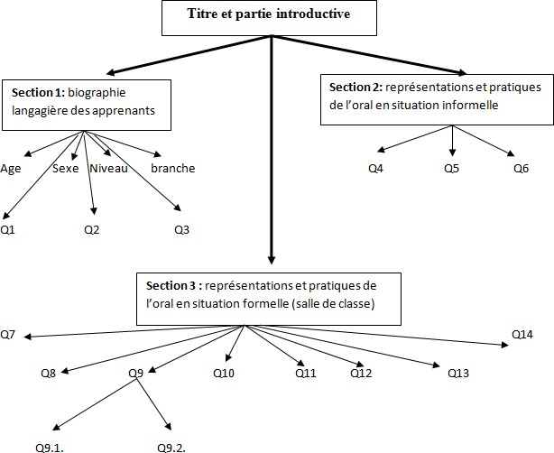

**Figure1: Plan finalduquestionnairedistribuéauxapprenants**

* + 1. Déroulementdel’enquête

Avantlapassation,nousavonseffectuéunpré-testduquestionnaire.Deux52apprenantslycéensayantlesmêmescaractéristiquesquelessujetsdenotrerechercheontréponduprésentsànotrepré-test.Cetteétapenousaététrèsbénéfiquecarellenousa permis de détecter plusieurs erreurs au niveau de la forme (organisation des questions)et au niveau du fond (reformulation des questions et …). Suite à ce pré-test, nous avonsapporté plusieurs corrections et réajustements afin que nos questions soient plus simplesetplus compréhensiblesauxapprenants.

Après avoir corrigé notre questionnaire, la passation du questionnaire a eu lieu aulycée Moufdi Zakaria à Ghardaia . Nous avons effectué la passation en mode face-à-faceafindepouvoiraiderlesapprenantsàrépondreauxquestions.Avantladistributiondenotreoutilderecherche,nousnoussommesprésentésànotrepublic,nousavonsessayéd’expliquerl’objetdenotrerecherche,desensibiliserlesapprenantsà l’importance de notre sujet et de les rassurer sur l’anonymat de l’opération. Ceci fait,nous avons distribué les questionnaires puis nous avons lu et expliqué les questions uneàune.Lesapprenantsyrépondaientaufur-et-à-mesure.

52Deuxautresapprenantsontmanquécepré-test.

* + 1. Analyseetinterprétationdesdonnées

Aprésent,nousallonsessayerdeprésenter,d’analyser,decomprendreetd’interpréter les résultats obtenus lors de notre enquête. Ces résultats se rapportent,rappelons-le aux pratiques et aux représentations des apprenants vis-à-vis du françaisoralensituationd’enseignement-apprentissagedefrançaislangueétrangère.Lesrésultatsobtenus s’articulent autourdetrois sections.

* + 1. Section1:Fichesignalétiqueetbiographielangagièredesapprenantsenquêtés

Danslebutdecroiserlesinformationsobtenuesavecdesvariablessociolinguistiqueset,decefait,aboutiràdescatégorisationsqualitatives.Cettepremièresectioncomportedesquestionsayantpourbutdecollecterdesdonnéesrelatives à l’âge, au sexe, et à la biographie langagière des apprenants (langues encontactfaisantpartieduvécudesapprenants, langue préféréesetlanguesparlées)

* + - 1. Agedesapprenants

Nos participants sont des apprenants du cycle secondaire dont l’âge varie entre 15et20 ans. Cesapprenants représentent unéchantillon représentatif des apprenantsinscrits dans les différentes branches de l’établissement secondaire, Moufdi Zakaria,Ghardaia.

7%

7%

23%

17%

23%

23%

20ans

19ans

18ans

17ans

16ans

15ans

Figure2 :Classificationdesapprenantsselon leurâge

Commeindiquédanslafigure2,notrepublicestcomposéde7apprenantsâgésde15ans,soituntauxde23%,de7apprenantsâgésde16ans,soituntauxde23%,de7apprenantsâgésde17ans,soituntauxde23%,de5apprenantsâgésde18ans,soit

untauxde17%,de2apprenantsâgésde19ans,soituntauxde7%etde7apprenantsâgésde 20 ans, soit un tauxde7%.

* + - 1. Sexedesapprenants

Lavariablesexeesttrèsimportantedansnotrerecherche.Ellenouspermetd’identifieretdecomparerlesreprésentationsquelesapprenantsfillesetgarçonssefontdel’apprentissagedel’oral enclassedeFLE.

|  |  |  |
| --- | --- | --- |
| **Sexedesapprenants** | **Effectifs** | **Pourcentage%.** |
| Masculin | 14 | 46,7% |
| Féminin | 16 | 53,3% |
| Total | **30** | **100%** |

Tableau5:Classification desapprenantsselon lesexe

**Figure 3 :Classificationdes apprenants selon lesexe**

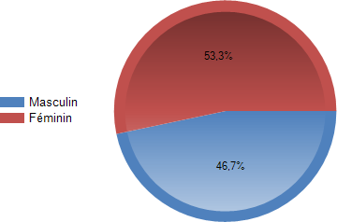

À travers le tableau et le graphique ci-dessus, nous remarquons que notre publicestconstitué légèrement deplus defilles(53, 30%) quedegarçon (47,7%).

* + - 1. Branched’inscription

La variable branche d’inscription est très importante dans notre recherche. Ellenous permet d’identifier et de comparer les représentations que les apprenants inscritsdans une branche littéraire et ceux inscrits dans une branche scientifique se font del’apprentissage de l’oral en classe de FLE. Le but est de relever les points de divergenceet de convergence dans le discours des apprenants inscrits dans les deux branches, de lescomparer,les analyserpuis essayer deles expliquer.Notrepublicest composé de:

|  |  |  |
| --- | --- | --- |
| Branches | **Effectifs** | **%Obs.** |
| **Littéraire** | 9 | 30% |
| **Scientifique** | 21 | 70% |
| **Total** | **30** | **100%** |

Tableau6:Classificationdesapprenantsselonlabranched’inscription.

Cesdonnéespeuventêtre mieux représentéesàtraverslafiguresuivante:

Figure 4 :Classification desapprenants selon la branched’inscription.

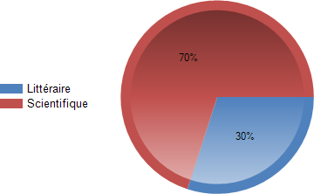

Comme nous pouvons voir à travers les représentations suivantes, notre public estcomposéde70%d’apprenantsinscritsdansunebranchescientifiqueetde30%d’apprenantsinscritsdansunebranchelittéraire.

Cetécartdepourcentageestdûànotreméthodologied’échantillonnage(Cf.Échantillonnage stratifié : selon quel principe ?). Le nombre d’apprenants inscrits dansune branche scientifique dans l’établissement Moufdi Zakaria est largement supérieur àceuxinscritsdansunebranchelittéraire.Parconséquent,notrepopulationseradavantage composéed’apprenants à profilscientifique.

* + - 1. Classificationdesapprenantsselonleniveaud’inscription

*Dans le but de toucher aux différents niveaux du cycle secondaire, nous avons fait ensorte que notre population soit composée d’apprenants lycéens inscrits dans les troisniveaux.*

|  |  |  |
| --- | --- | --- |
| **Classes** | **Nombred’apprenants** | **Pourcentages** |
| 1reannéesecondaire | 16 | 53,3% |
| 2eannéesecondaire | 8 | 26,7% |
| 3eannéesecondaire | 6 | 20% |
|  | **30** | **100%** |

Tableau7:Classificationdesapprenantsselonleniveaud’inscription.

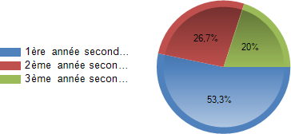**Figure 5 : Classification desapprenants selon le niveaud’inscription.**

Lesreprésentationsci-dessusmontrentquenotrepopulationestconstituéemajoritairement d’apprenants de première année secondaire qui représentent 53,3% desapprenants enquêtés. Ce nombre élevé d’apprenants de première année se justifie par lefait que le nombre total des apprenants inscrits au lycée en 1re année secondaire estsupérieur à ceux de la 2e et de la 3 années secondaires. Par conséquent, notre échantillonestcomposé logiquementdeplus d’apprenants de1reannée.

* + - 1. Question1:Avec quelleslanguesêtes-vousencontact?

Afindesavoirsinossujetssontouvertsàd’autreslangues,nousleuravonsposéla question « avec quelles langues êtes-vous en contact ? ». Les apprenants avaient lapossibilité de choisir plusieurs items. Les réponses des apprenants se présentent commesuit:

|  |  |  |
| --- | --- | --- |
| **Languescitées** | **Fréquencesdecitations** | **Pourcentage** |
| Tamazight | 30fois | 100% |
| Arabe | 26fois | 86,7% |
| Français | 23fois | 76,7% |
| Anglais | 16fois | 53,3% |
| Autres | Turque2 fois | 6,5% |
| Allemand2fois | 6,5% |

Tableau8:Leslanguesfaisantpartiedupaysagelinguistiquedesapprenants

La figure suivante schématise les langues les plus citées dans les réponses desapprenants:

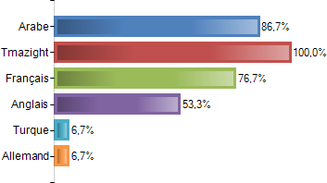**Figure 6Les langues faisant partie dupaysagelinguistiquedesapprenants**

Les représentations ci-dessus montrent que le paysage linguistique des apprenantsest composé de plusieurs langues. Le français, langue qui nous intéresse, se positionneen3eplace(cité23 fois,soit un tauxde76,7%deréponses).

Les données récoltées témoignent d’une pluralité linguistique faisant partie duvécudesapprenants.Lesusagesquelesapprenantsréserventàceslanguessontcertainementdifférents.Toutefois,nousprécisonsquelebuticin’estpasd’expliquerles usages réservés pour chaque langue, mais de découvrir la relation que les différentsprofilsd’apprenants entretiennent avecla languefrançaise.

* + - 1. Question2:Quelleslanguesparlez-vous?

Afin d’identifier le répertoire langagier des apprenants, nous leur avons demandéquelleslangues parlent-ils.

Aumomentdeslesinterroger,nousleuravonsexpliquerqu’ilnes’agitpasuniquementdeleurslanguesmaternellesutiliséessouventpouréchangerdanslessituations de la vie quotidienne, mais aussi des langues utilisées à l’école, en classe, surlenet, … .Lesrésultatsseprésententcommesuit.

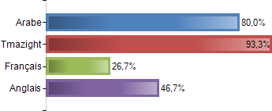

Figure7:Répertoirelangagierdesapprenants

La représentation ci-dessus montre que le français est la langue la moins utiliséeparmil’ensembledeslanguescitéesparlesapprenants.Eneffet,seulement8apprenants, soit un taux de 26,7 %, déclarent parler le français.Ces résultats sont tout àfait intéressants dans la mesure où les apprenants déclarent être fréquemment en contactaveclefrançais,notammentenclasses(Cf.Leslanguesfaisantpartiedupaysagelinguistiquedesapprenants), maissemblentnepass’exprimeraveccettelangue.

Ces résultats convergent avec plusieurs recherches dont celle menée par Berrachdi53montrant que les apprenants du Sud algérien utilisent peu le français pour échanger danslesdifférentes situations.

* + 1. Languesparlées:comparaisonenfonctiondusexe

Afin d’obtenir des résultats plus significatifs, nous avons analysé ces données du pointdevuedu sexeen comparantles réponses des filles etdes garçons.

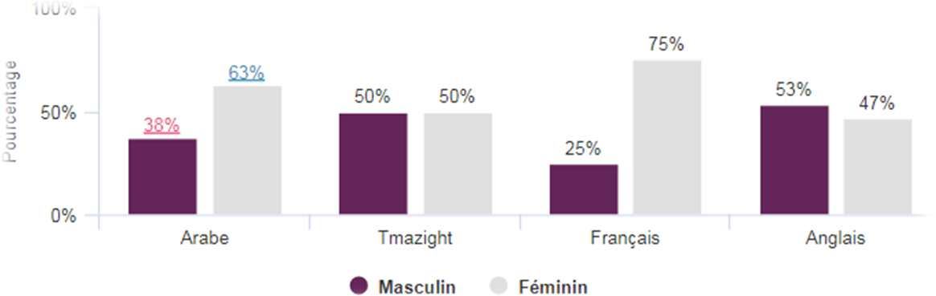

Figure8:Comparaisondeslanguesparléesparlesgarçonsetlesfilles

La figure ci-dessus montre que parmi les 26,7% d’apprenants déclarant parlerfrançais le nombre de filles est nettement supérieur à celui des garçons. Ces résultatsconvergent avec plusieurs études menées par des didacticiens algériens tels que Djeghar(2005) qui déclare que « les filles l’utilisent [le français] plus que les garçons parcequ’elles s’appliquent mieux, aiment plus les langues et essaient de découvrir d’autrescultures[…].»54.

53A, Berrachdi (2005), *Les représentations du français chez les apprenants du Sud algérien*. Mémoire demagister endidactiquedeslangues,dirigépar Mme.LelouchaBouhadiba. PôleOuest.

54A,Djeghar(2009).Lesreprésentationslinguistiquesetculturellesdansl’enseignement/ apprentissage

dufrançaislangueétrangère.SynergieAlgérieN°5.P. 86

* + 1. Languesparlées:comparaisonenfonctiondelabranched’étude

Afin de mieux cerner les pratiques langagières de nos sujets, nous allons comparerles réponses des apprenants inscrits dans une branche littéraire (APL)ceux inscrits dansunebranchescientifique (APS). Les résultats seprésentent commesuit:

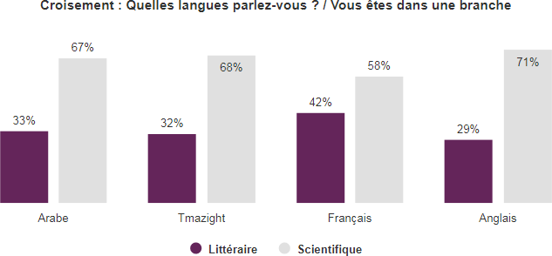

Figure 9 : Croisement des données relatives aux langues parlées et à la branched’inscription.

Les résultats obtenus montrent que les APS déclarent utiliser le français plus queles APL. Nous reviendrons sur ces résultats quand nous demanderons aux apprenantss’ilss’expriment enfrançais en situationsformellesetinformelles.

* + 1. Section N° 2 : représentations et pratiques du français chez lesapprenantsducyclesecondaire.
       1. **Question1:Quelleslanguespréférez-vous ?**

Afin d’identifier les préférences des apprenants vis-à-vis des langues en présence,nous voulons savoir quelles langues ils préfèrent et quel rang le français occupe dansleur classement. Cela nous a paru essentiel afin d’identifier la valeur que les apprenantsattribuentàcettelangue.Lesrésultats obtenusse présententcommesuit:

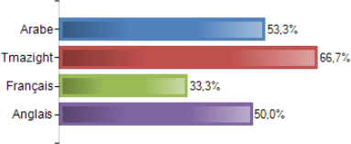

***Figure10:Languespréféréespar lesapprenants.***

Les réponses obtenues montrent clairement que, d’une manière générale, le françaisn’estpas unelanguedechoixpour lesapprenants interrogés.

* + - 1. Question 2:Aimez-vouslalanguefrançaise?

Afin de mieux comprendre les sentiments des apprenants envers le français,nous leuravons demandé s’ils aiment la langue française. Les réponses des apprenants seprésententsous la forme suivante :

Figure 10 : Sentiment desapprenants à l’égard de la languefrançaise.

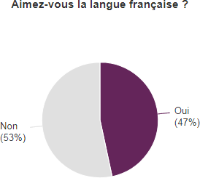

**La figure 11 : montre que la majorité des apprenants n’aiment pas la langue**française. Les résultats obtenus confirment les données obtenues dans la questionprécédente (quelles langue préférez vous ?) et convergent avec la recherche menée parBerrachdi(2005)55 qui note que «la langue française est mal vue et dépréciée [par lesapprenantsdes écoles dusud]»

55A, Berrachdi. ( 2005*). Les représentations du français chez les apprenants du sud algérien*, mémoire demagisterendidactiquedeslangues,dirigépar Mme.LelouchaBouhadiba. PôleOuest. P.33

* + 1. Sentimentsenverslefrançais :regardcroiséenfonctiondu sexe

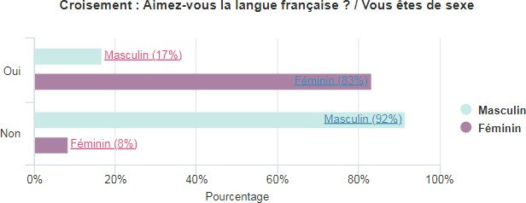

Figure11:Sentimentenverslefrançaisenfonctiondusexe.

Les réponses des apprenants montrent que, contrairement aux garçons, les filleséprouvent des sentiments positifs à l’égard du français.Ces résultats convergent avecles études faites par Outaleb (2014) qui explique que d’une manière générale les fillessont plus ouvertes au français : «*de manière générale, les filles sont ouvertes sur leslangues étrangères, notamment le français qui symbolise, selon elles, l’ouverture, lamodernitéet lesavoir*»56.

* + 1. Sentimentsenverslefrançais:regardcroiséenfonctiondelabranche

Afindemieuxcomprendrelesappréciationsdenossujetsenverslefrançais,nousanalysons etcomparons lesréponsesdesAPL etcelles des APS.Lesrésultatsseprésententcommesuit:

56A. Outaleb (2014). *L’impact des représentations des langues sur l’enseignement. Cas du français enAlgérie.* Congrèsmondial delinguistiquefrançaise.1726

**Figure**

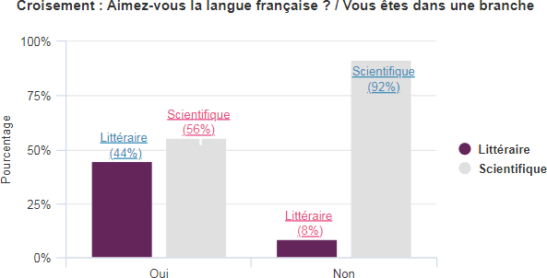

**12Sentimentenverslefrançaisenfonctionduprofil.**

Les résultatsobtenusmontrentquelesAPSapprécientmoins lefrançaisquelesAPS.

Afin de mieux expliquer les données obtenues, nous avons demandé aux apprenantsd’expliquerleursréponses.Nousavonsessayédecatégoriserlesréponsesdesapprenants sous forme de mots clés afin d’obtenir une catégorisation représentative del’ensemble de leur discours. À partir de cette catégorisation, nous avons créé un nuagedans lequel nous avons inséré le nombre d’occurrences pour chaque mot clé.De ce fait,lesmots les plus récurrents seront indiquésen grandetaille.

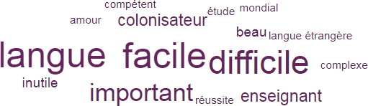

**Figure13Justificationsdessentimentséprouvésenverslefrançais.**

Les réponsesobtenues peuventêtresynthétiséesdansletableausuivant:

|  |  |  |  |
| --- | --- | --- | --- |
| **Justificationspositives** | **Occurrences** | **Justificationsnégatives** | **Occurrences** |
| Facile | 8fois | Languedifficile et  complexe | 9fois |
| Importantepourla réussite  scolaireetprofessionnelle. | 5fois | Manquedemaitrise | 4fois |

|  |  |  |  |
| --- | --- | --- | --- |
| Aspectesthétiquedela  langue | 2fois | Languedel’autre,  languedel’étranger. | 3fois |
| Languemondiale | 1fois | Langueducolonisateur | 2fois |
|  |  | Inutile | 1fois |

**Tableau9Synthèsedesréponses justifiantlessentimentséprouvésàl’égarddufrançais.**

La majorité des apprenants déclarant aimer le français justifient leurs réponses enévoquant le caractère facile de cette langue. Aussi, 5 apprenants soulignent l’importancedu français pour la réussite scolaire et professionnelle. Une minorité mentionne l’aspectesthétique (sonorité et mélodie, langue de l’amour)et note que le français est une languequipermet uneouverturesur lemonde.

Les apprenants déclarant ne pas aimer le français justifient leurs réponses par lacomplexité et le caractère difficile de cette langue et par conséquent leur mauvaisemaitrise. Par ailleurs, il nous semble intéressant de souligner que plusieurs réponsesprécisent que le français est « la langue de l’autre »,« la langue del’étranger »,« l’autre » qui ne nous ressemble pas, dont la langue et la culture sontdifférentes de la notre. Cette représentation du français est accompagnée d’une étiquettese rapportant à l’ancien colonisateur de leur pays qui peut sous-entendre que cet « autreétranger », l’ennemi d’autre fois, peut représenter une menace sur notre langue, notreculture et notre identité.Ces résultats convergent avec la recherche menée par Outalebqui expliqueque

«*L’imagedelalanguefrançaisecommelanguedelacolonisationestlareprésentationdeceuxquisonthostilesàl’apprentissagedufrançais.Ceslycéensévoquent une période passée où la langue française était rejetée par leurs parents parcequ’ellereprésentaitlalangue du colonisateur, lalangue del’ennemi.»57*

* + - 1. Question 3 : Pensez-vous qu’il faut maîtriser l’oral (bien parler)pour maîtriserlalanguefrançaise?

Afin d’identifier la valeur que les apprenants attribuent à l’oral, nous leur avonsdemandé quelle estl’oral (bien parler) pour maîtriser la langue française. Les réponsesdesapprenants seprésentent comme suit:

57Ibid.

**Figure14Valeurattribuéeàl’oral.**

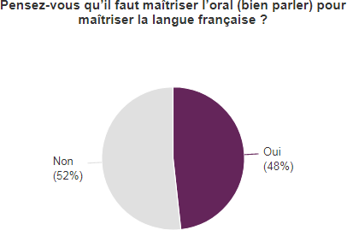

La figure 15 montre qu’une grande partie d’apprenants pensent que pour êtremaitriser le français, il faut avoir une bonne maitrise à l’oral. Cette représentation est, ànotresens,unearmeàdoubletranchant.D’unepart,toutapprenantdoitprendreconscience de l’importance de l’oral,outildéterminantpour communiquer avec autruiet accéder au savoir (finalité de toute situation d’enseignement-apprentissage). D’autrepart,l’idéedebienparlerfrançaisrenvoieàuneconceptiontraditionnelledubilinguisme qui met en jeu le critère de perfection (pour parler une langue, il faut avoirune bonne maîtrise des règles et ne pasfaire des erreurs). Les répercussions négativesdecetteconceptionontétédémontréesparl’équipederecherchedulaboratoireLIDILEM de l’Université Grenoble Alpes qui postule que généralement les personnesapprenantlalangue danslecadre scolaire développentune idée de bilinguisme baséesur la perfection (maîtriser la langue cible au même degré que sa langue première).Decette image perfectionniste naissent peur et manque d’estime de soi empêchant lesapprenants de prendre la parole.

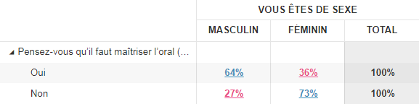

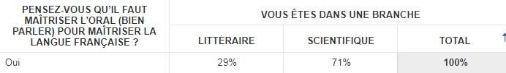

Tableau 10 : Conception « maîtrise de l’oral » en fonction du sexe et de la branchedesapprenants.

En triant les données obtenues en fonction du sexe et de la branche d’inscription desapprenants, nous avons remarqué que cette idée de perfection est présente plus chez lesgarçons (64%) que chez les filles(36%). Elle est exprimée davantage par les APS(71%)quepar les APL.

* + - 1. Question 4:quandlesautresparlelefrançais:quellesimages?

Nous avons demandé aux apprenants ce qu’ils pensent en entendant un camaradeparler français en situation informelle Les réponses des apprenants se présentent commesuit:

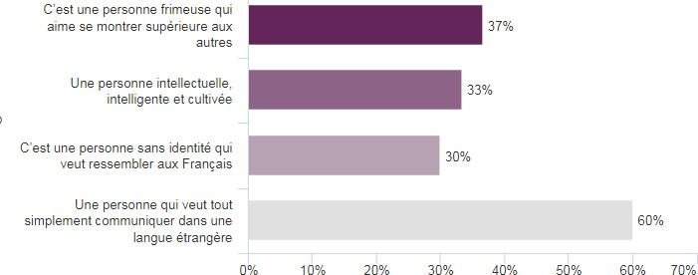

**Figure15Imagesconstruitesenécoutantundesleurs parlerfrançaisensituationinformelle.**

Les résultats obtenus montrent que la plus grande partie des apprenants ont uneimage positive de leurs camarades s’exprimant en français en situation informelle. 60%desréponsesindiquentquelefrançaisestenréalitéunsimplemoyendecommunication. 33% des apprenants associent le français avec l’image d’une personneintellectuelle, intelligente et cultivée. Toutefois, une partie non négligeable d’apprenantsaffichentdesattitudesnégatives.Eneffet,37%desréponsesrenvoientàl’idéedela

« frime » et de « l’arrogance » expliquant que le recours au français consistait en unestratégie de se distinguer, pour montrer ses compétences langagières plurilinguesetdoncsemontrersupérieurauxautres.33%desréponsesrenvoientàl’idéeduprestige:

« personne intellectuelle, intelligente et cultivée ». Enfin, 30% des réponses renvoient àl’idée d’assimilation aux Français et de la perte de son identité d’appartenance arabe etmusulmane.

* + 1. Croisementdesdonnéesaveclavariable sexe

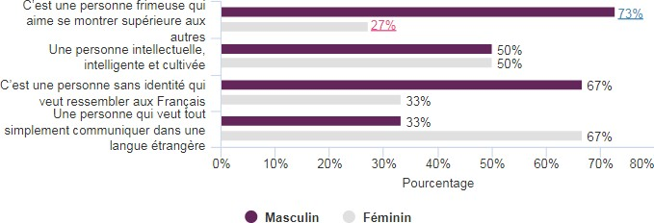

Figure 16 : L’idée faite par les apprenants en écoutant un des paires parlerfrançais

Lafigure17montrequel’idéedu« françaislanguedecommunication » estexpriméefortementparlesfilles(67%).Lesgarçons,quantàeux,exprimentl’idéede

« la frime et de l’arrogance » (73%) et celle de « l’assimilation aux français et à la pertede son identité d’appartenance ». L’idée du prestige est exprimée à parts égales par lesdeuxsexes.

* + 1. Croisementdesdonnéesaveclavariablebranched’inscription

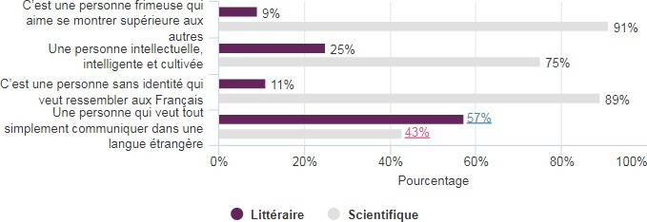

Figure 17 : L’idée faite par les apprenants en écoutant un des paires parlerfrançaisensituationinformelle:comparaisondesréponsesdesdeuxbranches*.*

La figure 18 montre que les réponses des APL sont associées à des représentationspositives : idée du français moyen de communication (57%). Les réponses des APS serapportent plutôt à des images négatives : idée de la frime et de l’arrogance (91%) etcelledela perted’identité d’appartenance(75%).

* + - 1. Question 5 : Parlez-vous en français entre vous (amis-camarades)àl’école ?

Afin de mettre le point sur les pratiques langagières des apprenants en FLE en situationinformelle,nous leuravons posé laquestion suivante:

Figure 18 : Parlerfrançais en situationinformelle : pour oucontre?

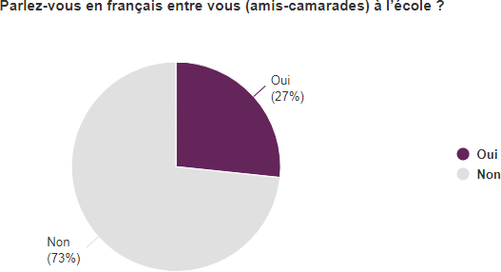

Les réponses obtenues montrent que la majorité d’apprenants ne s’exprime pas enfrançaisensituationinformelle.Celanouslaissepenserque,pourlamajorité,lefrançaisestréservéuniquementauxtâchesscolairesetàl’espaceclasse,etplusprécisémentàlaséancedefrançais.

Parlerensituationinformelle:comparaisonenfonctiondusexeetdelabranched’inscription.

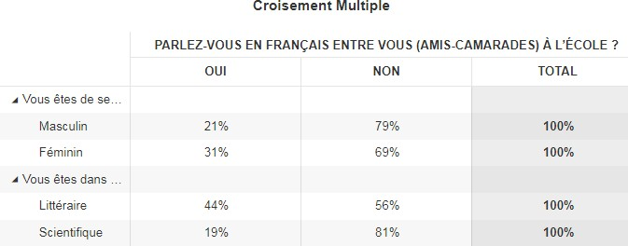

**Tableau 11 :croisement des variables : parler français en situation informelle, sexeetbranche.**

Les résultats obtenus montrent que, pour les deux sexes, les apprenants ne parle pasfrançais en dehors de la classe même si les filles (31% de réponses positives) montrentunlégerentrain pourcettepratiquequelesgarçons (21%).

La comparaison des réponses en fonction du critère branche montre que APL pratique lefrançaisplus (44%) queles APS(21%).

Les justifications données par les apprenants de leurs usages du français en situationinformelleseprésententdela manièresuivante:

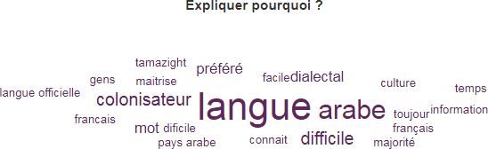

Figure19 :Justificationsdespratiquesdufrançais.

|  |  |  |  |
| --- | --- | --- | --- |
| **Justificationspositives** | **Occurrences** | **Justificationsnégatives** | **Occurrences** |
| Pratiquerlefrançais–avoir  desinformations | 2fois | Cen’estnotrelangue,  notrelanguec’estl’arabe. | 9fois |
| J’aimelefrançaisetculture  française | 2fois | Difficile,manquede  maitrise | 8fois |
| Facile | 1fois | Jen’aimepas | 4fois |
|  |  | Langueducolonisateur | 3fois |
|  |  | Inutile | 2 fois. |

**Tableau12:Justificationsdespratiquesdufrançais.**

L’analysedesréponsesmontrequelaminoritéd’apprenantsdéclarantparlerfrançais justifie leurs réponses par l’amour decette langue et de la culture qu’ellevéhicule et, par l’envie de la pratiquer ce qui consolide leurs acquis et leur permet deplusprogresser.

La majorité des apprenants déclarant ne pas pratiquer le français en situationsinformelles affirme qu’il ne maitrise pas le français, car cette langue est difficile etcomplexe.

Aussi, la plupart des apprenants pensent que le français n’est pas leur langue, c’estlalangue de l’autre(9 occurrences) et par conséquentelle est inutile (2 occurrences)à la

communication en situation informelle. Ces dernières déclarations nous semblent trèsintéressantes à analyser dans la mesure où les apprenants déclarent qu’ils préfèrentutiliser le tamazight ou l’arabe dialectal, que nous pouvons définir comme deux variétésvernaculaires, que les sujets utilisent principalement avec leurs paires et leurs proches.Ces deux langues occupent clairement une fonction emblématique (Dabène 1994) liée àunepositionidéologiquequimarquele rattachementàuneidentitéamazigheou arabe.

* + 1. Section 3 : Représentations et pratiques du français oral en salle declasse.
       1. **Question 1:commentestvotreparticipationencoursdefrançais?**

Afin d’identifier les représentations et les pratiques orales du français en situationd’enseignement apprentissage formel (en salle de classe), nous avons commencé pardemanderauxapprenantscommentilsjugentleurs participationsorales enclasses.

Les réponsesdesapprenantsseprésententcomme suit:

Figure 20 : Fréquence de prisedeparole classe

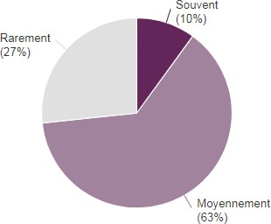

La figure 21 montre que les apprenants participent moyennement aux échangesverbauxpendantlescours.27%desapprenantsdéclarentqu’ilsparlentrarement.Seulement(10 %) participesouvent auxéchangesverbauxen cours.

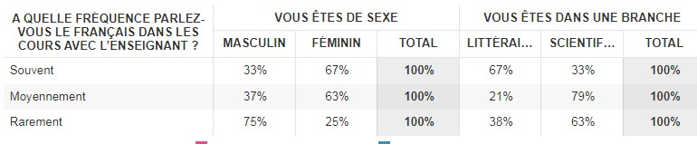

Tableau 13 :Fréquence de prise de parole classe : analyse des données en fonctiondusexeet dela branched’inscription

L’analyse croisée des données révèle qu’en cours de FLE, les filles prennent la paroleplus souvent (67 %) que les garçons qui ne participent que très rarement (75%) auxéchanges verbaux.Les APL (67%) participent oralement plus souvent tandis que lesAPS participent encoremoinsauxinteractionsorales.

Ces résultats convergent avec plusieurs études menées sur les échanges oraux en classesde FLE en Algérie. Nous citons particulièrement l’étude menée par Rabahi58 qui signaledans ces études que généralement pendant les cours qu’elle a pu observer, la prise deparoledesapprenantsesttrèsmodeste.Lestoursdeparolesontsouventmonopolisésparl’enseignant.

* + - 1. Question 2 : Trouvez-vous des difficultés quand vous vous exprimez enfrançaispendantlecours ?

Afin d’identifier les causes qui amènent se situation de mutisme en séances deproductionoraleenFLEnousavonsdemandéauxapprenantss’ilstrouventdesdifficultés à s’exprimer oralement. Les réponses des apprenants se présentent commesuit:

58Rabahi,S.(2018),Etudedelamotivationsurl’activitélangagièreverbaleargumentative.Thèsede

doctorat,dirigéeparGaouaou,M.etPellat,J-C.,Université Batna2.

Figure 21 :Apprenants en difficulté àl’oral.

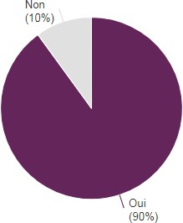

Uneobservationrapidedesréponsesobtenuesmontrequelamajorité(90%)desapprenants affirme rencontrer des problèmes lors de leur participation aux échangesverbauxenclassesLes apprenantsdécriventleursdifficultés delamanièresuivante :

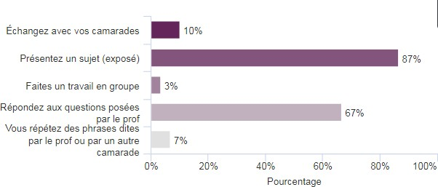

Figure22 :Apprenantsendifficultéàl’oral.

L’analyse de la figure 23 montre que les deux modalités qui posent des problèmesauxapprenantssontlesprisesdeparolelorsdesexposés(87%)etpendantlesinteractions enseignants-apprenants (67%). Les apprenants semblent ne pas être gênésparles travauxenpetits groupes (3%)ou larépétitiondes énoncés (7%).

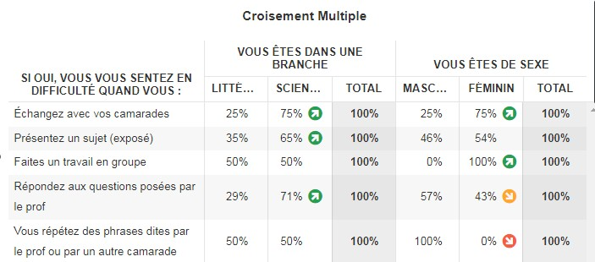

Tableau14:Croisementdesdifficultésénoncéesaveclesvariablessexe etbranche

Après le croisement des résultats avec les variables sexe et branche d’inscription,nousavons abouti àplusieurs remarques intéressantes.

Au niveau du sexe, les filles semblent déprécier les travaux axés sur le travail en groupe(100%), et échanger avec leurs camarades aux sujets de thèmes variés (75%). Elles sontplutôt attirées par les travaux basés sur un jeu de questions-réponses frontales avec leprof (43%) et ne se gênent pas pour répéter des phrases modèles dites par l’enseignantou un autre camarade. Les garçons semblent apprécier travailler en petits groupes etéchangeravecleurs camarades(25%).

Au niveaudesbranchesd’inscription,lesAPLn’exprimentpasbeaucoupderéserves quant aux activités orales en classe. Les APS affichent une attitude négativequant auxéchanges entreprisavec leurs camarades (75%), participerauxéchangesfrontaux en répondantauxquestionsposées par l’enseignant(71%) et la productionorale monologue(65%).

Ces résultats nous semblent tout à fait exploitables en classe de FLE dans lamesureoùchaqueenseignantdoitnécessairementidentifierlespréférencesdesesapprenants afin de leur proposer des activités variées et motivantes. Nous revenons surcepoint lors denotresynthèse.

* + - 1. Question 3:Enclasse,cequivousdissuadeàvousexprimeràl’oral

Par la présente question, nous souhaitons identifier les facteurs qui démotivent ethandicapent les apprenants en séances axées sur l’oral en FLE. L’analyse des réponsesdesapprenants montre :

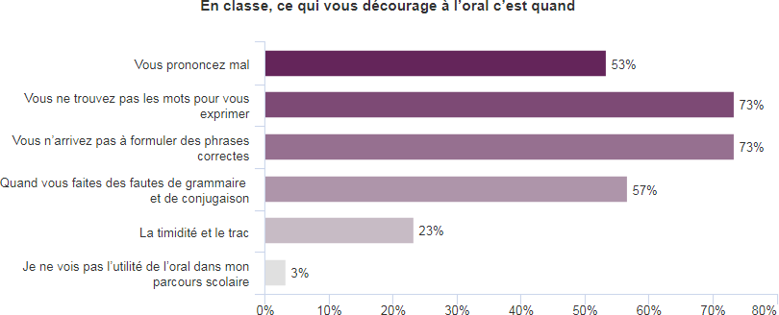

Figure23:Facteursdécourageantlaprisedeparoledesapprenants.

En séances d’oral, ce qui pousse les apprenantsà renoncer à s’exprimer en français,c’est plutôt le manque de bagage linguistique (73%) et l’incapacité à formuler desénoncés corrects (73%). Par ailleurs, les facteursliés aux erreurs grammaticales (57%)etles erreurs liéesàlaprononciation (53%) nesont pas minimes.

Cesrésultatsconvergentavecl’étudemenéeparl’équipederechercheduLaboratoire de l’espace saharien dans la narration algérienne de l’université d’Adrar,notamment par les travaux deMahdaoui et Mazar (2021) qui déclarent que « *le manquedu vocabulaire et la méconnaissance des règles structurales de cette langue en question[lefrançais]représententletypededifficultéslesplusfréquenteschezlesapprenants* »59 Les erreurs liées à la prononciation constituent un sérieux problème dansla mesure où « *la différence entre la tonalité de la langue française et celle de leurlangue maternelle(l’arabe dialectaloule tamazight)constitue uneentrave faceàl’améliorationde la compétencedel’expression orale*».60

59A. Mahdaoui & Y, Mezzar ( 2021). L’identification des représentations linguistiques du FLE :unefaçond’agircontre lesrésistances desapprenantsàl’activité de l’oral.ElHakika.Volume

20.P.9

60Ibidem

Afin de mieux appréhender ces facteurs dissuadant l’apprenant de s’exprimer àl’oral,,nousavonscroisélesrésultatsobtenusaveclesvariablessexeetbranched’inscriptiondes apprenants.Nousavons aboutiauxrésultats suivants.

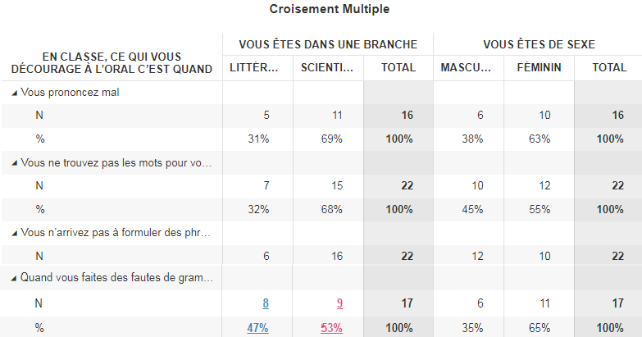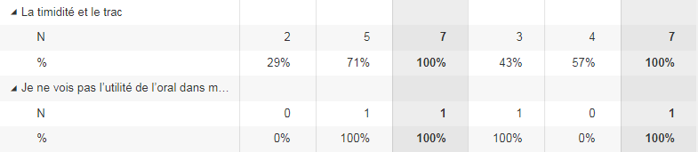

Tableau 15 :Facteurs décourageant : croisement des données avec les variablessexeet branche.

Les résultats obtenus montrent que généralement les filles sont plus sensibles auxdifférentes remarques engendrées par le fait de commettre des erreurs que les garçonsqui semblent afficher plus de« sang froid ».Les pourcentages sont plus élevés pourtous des facteurs décourageants chez les filles plus que chez les garçons. Les modalitéslespluscitéschezlesfillessontplutôtl’incohérencedephrases(65%)etunproblèmedeprononciation(63%).

Dans le même sens, les APS affichent plus de sensibilité aux facteurs proposés que lesAPL. Ils citent davantage les erreurs liées à la prononciation, le manque de vocabulaireetl’incapacitédeformulerdesphrasescohérentes :lacunesquilesempêchentdeprendrelaparolepar peur decommettredeserreurs et d’êtrel’objet demoquerie.

* + - 1. Question 4:Avez-vouspeurde vousexprimerenfrançaisenclasse?

Plusieurs travaux de recherches ont montré l’impact de la peur, l’anxiété et lemanque de confiance en soi sur l’engagement des apprenants dans l’apprentissage del’oralnotamment l’expression .

Laquestionposéeviseàidentifiersilesapprenantsontpeurquandils’agitdeprendrela parolepours’exprimer dansles différentes situations d’apprentissagede l’oralensalledeclasse.

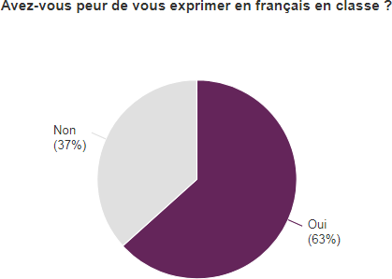

**Figure24:sentimentdepeur au moment deprendrela parole.**

La figure 25 montre que la plupart des apprenants (63%) éprouvent des sentimentsde peur et d’anxiété au moment de prendre la parole. Ces sentiments témoignent demanquedeconfianceensoiet d’insécuritélinguistiqueensalle declasse.

Afindemieux comprendrelesréponsesdesapprenants,nousleuravonsdemandéd’expliquerpourquoiilsontpeurdeprendrelaparole.Leursréponsesontétécatégoriséesdans le tableau suivant:

|  |  |
| --- | --- |
| **Explicationdesapprenants** | **Occurrences** |
| Languedifficile,jen’aipaslebagagelinguistique nécessaire | 12fois |
| J’aipeurdefairedes fautes,je nesupportepas lescritiqueset les  correctionsdemonenseignant etmescamarades. | 8fois |

Tableau16:Explicationdusentimentdepeurchezlesapprenants.

Lesrésultatsobtenusmontrentqueleserreurscommisesparlesapprenantsnotamment quand elles sont commentées par un enseignant ou un autre camarade créentchez les apprenants des sentiments d’insécurité qui inhibent leurs prises de paroles. Cesconstats renforcent les données récoltées dans la question 2, section 3 où nous avonsremarqué qu’une grande partie d’apprenants affirment déprécier les échanges frontauxavecl’enseignant.

CesrésultatsconvergentavecplusieursétudesrécentesmenéesenAlgérie(Benyamina61, 2019)qui montrent que la rétroaction directe de la part des enseignantssoulignantleserreursd’apprenantsentrainentunsentimentdemalaisequiconduitparfoisàdessituationsdeblocage.BoudenetOumeddournotentàceproposque

« Parfois,lamanièred’intervenirdel’enseignant(…)entraînechezcedernier[l’apprenant]unecertaineangoisselorsqu’ils’exprime».62

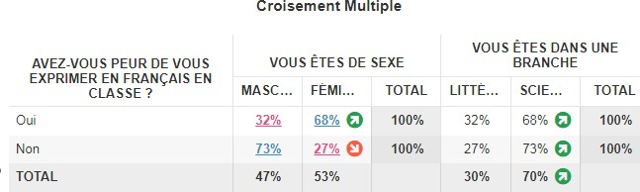

Tableau 17 :sentiment de peur : croisement des données avec les variables sexe etbranche.

L’analysecroiséedesdonnéesmontrequelesfillesontpluspeurd’êtrejugéesque les garçons mais cela semble ne pas avoir un impact négatif sur leur volonté deprendre la parole, car les données récoltées montrent que les filles prennent la paroleplus que les garçons *(cf. section 3 question 1 croisement des données en fonction dusexe).*

61S-A, Benyamina (2019), L’insécurité linguistique chez les étudiants de première année FLE, MémoiredeMaster,dirigé parBenbouziane Hafida, université de Mostaganem.P. 73

62H, Bouden &F, Oumeddour, (2020), L’insécurité linguistique comme facteur inhibant la prise deparole chez les apprenants. Cas d’étudiants du département de français de l’université 8 mai 1945Guelma,MémoiredeMaster,dirigéparSamiAbu Aissa,universitéGuelma1945.P.42.

Concernantlecroisementdesdonnéesenfonctiondelabranched’étude,lesentiment de peur est plus remarquable chez les APS que chez les APL. Ces résultatsexpliquent à notre sens les données récoltées dans la question 1 section 3 qui indiquentqueles APS prennent laparolebeaucoupmoins queles APL.

* + - 1. Question 5 : Utilisez-vous d’autres langues que le français lors de votreparticipationoraleavecvotreenseignant?

Figure 25 :Alternance codique enséancedeproduction orale.

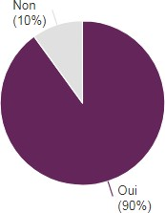

Les résultats obtenus montrent que la majorité écrasante (90%) des apprenantsalterne deux codes linguistiques dans leurs prises de parole ( arabe-français outamazight-français).

|  |  |  |  |  |  |  |
| --- | --- | --- | --- | --- | --- | --- |
| **Utilisez-vous d’autres languesque le français lors de votreparticipation orale avec votreenseignant?** | **Vousêtesdesexe** | | | **Vous êtes dans unebranche** | | |
| **Masculin** | **Féminin** | **Total** | **Littéraire** | **Scientifique** | **Total** |
| **Oui** | 11 | 16 | 27 | 9 | 18 | 27 |
| **Non** | 3 | 0 | 3 | 0 | 3 | 3 |
| **Total** | **14** | **16** | **30** | **9** | **21** | **30** |

Tableau18:Alternance codiqueenfonctiondusexeetdelabranched’inscription

La lecture du tableau ci-dessus montre qu’il n’y a pas d’écart significatif dansl’utilisationdel’alternancecodique entre filleset garçonsni entreAPLetAPS.

Afin de mieuxcomprendre les facteurs amenant les apprenants à alterner leslangues à l’oral, nous leur avons demandé d’expliquer pourquoi ils font recours à cettestratégie. Tous lesapprenants affirment faire appel à une deuxième langue,car ilsn’arrivent pas à s’exprimer correctement en français. Ils justifient cette incapacité par unmanque de bagage linguistique. Pour s’assurer d’être compris, ils alternent français-langue maternelle ( tamazight ou arabe) quand c’est nécessaireafin de combler unmanquelexical,ouquandilsn’arriventpasàstructurerleursénoncés :« J’utilisel'arabe,carjelamaîtrisepourmieuxexpliquercequejedis »(cf.annexecopied’apprenant13).

* + - 1. Question 6 : Parmi ces activités de production orale, lesquelles aimez-vousleplus ?

*Par cette question, nous tentons de repérer les activités les plus appréciées par lesapprenants.Les résultats seprésentent commesuit:*

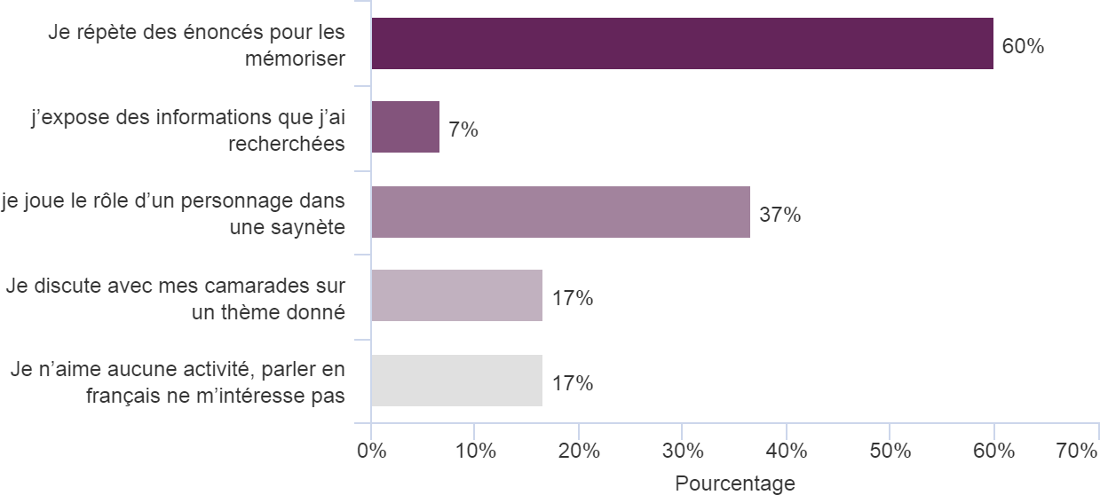

Figure26:Activitéspréféréesenséancedeproductionorale

Les résultats obtenus montrent que la majorité d’apprenants (60 %) préfère lesactivités de type « répétition-mémorisation » dans lesquelles ils sont amenés à répéterdesactesdeparoleafindelesmémoriseretlesréutiliserdansuncontextecommunicatif. 37% d’apprenants préfèrent les activités basées sur les simulations danslesquelles ils sont amenés à jouer le rôle d’un autre personnage. La présentation desexposésestledernierchoixdesapprenants.Eneffet,cesrésultatsconfirmentlesréponsesà la question2,section3(cf. page….)àtravers lesquelleslesapprenantsaffirmentquel’activitédel’exposéestlaplusdifficile.Finalementnoussignalonsque

17% d’apprenants montrent leur désintérêt total quant à la production orale en affirmantqu’aucune activiténelesmotive.

AfinderepérerlesactivitéspréférentiellesdesdeuxsexesetcellesdesAPLetAPSnousavonscroisélesdonnéesrecueilliesaveclesvariablessexeetbranched’inscription.

Les résultatsdesapprenantsseprésententcomme suit:

|  |  |  |  |  |  |  |
| --- | --- | --- | --- | --- | --- | --- |
| **Parmi ces activités deproductionorale,lesquellesaimez-vous?** | **Vousêtesdesexe** | | | **Vous êtes dans unebranche** | | |
| **Masculin** | **Féminin** | **Total** | **Littéraire** | **Scientifique** | **Total** |
| Jerépètedesénoncéspourlesmémoriser | 7 | 11 | **18** | 4 | 14 | **18** |
| J’exposedesinformationsquej’airecherchées | 1 | 1 | **2** | ***2*** | **0** | **2** |
| Jejouelerôled’unpersonnagedansunesaynète | 6 | 5 | **11** | 4 | 7 | **11** |
| Jediscuteavecmescamaradessurun thème donné | 2 | 3 | **5** | 3 | 2 | **5** |
| Jen’aimeaucuneactivité,parler enfrançaisne  m’intéressepas | 4 | 1 | **5** | 0 | 5 | **5** |

Tableau19:Activitéspréférentiellesenfonctiondusexeetdelabranche.

Les réponses des apprenants des deux sexes et celles des APL et des APS sontsimilaires à celles de l’ensemble de la population. Les activités préférées de l’ensembledesenquêtéssontlarépétitionetlamémorisationdesénoncésetlesactivitésdesimulationetdesjeuxderôles.L’activitélaplusdépréciéeparl’ensembledesapprenantsestlaprésentation d’exposés.

* + - 1. Question7:Comment voyez-vousvotre niveaudel’oralactuellement ?

Cettequestionviseàidentifierlesjugementsquelesapprenantsseportentsurleurniveaudefrançais oral.Leurs réponsesse présentent comme suit:

Figure 27 :Jugement desapprenants sur leur niveaudefrançais oral.

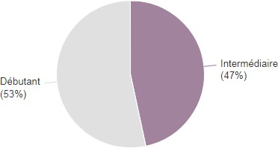

La figure 28 montre que plus que 53% de nos participants jugent leur niveau àl’oraldedébutant.47%desapprenantspensentqu’ilsontunniveauplutôtintermédiaire.Aucun apprenant ne jugesonniveauavancé.

Cesdonnéessonttoutàfaitintéressantesdanslamesureoùlesjugementsdépréciatifsquelesapprenantsportentsurleurniveauàl’orallesempêchentdes’exprimeroralementenfrançaisdevantleursenseignantsouleurscamaradesnotamment quand ces derniers ont plus de maitrise de français qu’eux. Cet état de faitexplique aussi pourquoi les apprenants ont recours à leurs langues maternelles quand ilssont sollicités pour prendre la parole en français. La langue maternelle semble offrir auxapprenantsun terrain plussécurisé dans lequel ils peuvent répondre et donner desinformationssanss’exposerau risque decommettredeserreurs.

Lecroisementdesdonnéesportantsurlel’auto-évaluationdesonniveauoralenfrançaiset lesvariables sexeet branched’inscription révèle que:

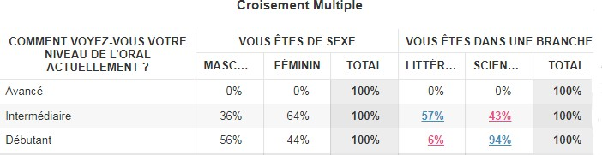

Tableau 20 :Croisement des données jugement de son niveau oral avec variablesexeet branches.

Les filles (64% intermédiaire) ont une appréciation plus positive sur leur niveauoral que les garçons (56% débutant). La comparaison des réponses des deux branchesmontre que les APL ont une appréciation plus positive (57% des réponses indiquant unniveauintermédiaire)deleurniveauenfrançaisquelesAPS(94%desréponsesindiquantun niveau débutant).

Lesrésultatsexpliquentà notre sensles raisonspour lesquellesles filles etlesAPLont tendanceàs’exprimeren français plus queles garçons et lesAPS.

* + - 1. Question 8 : À votre avis, le plus importante est demaitriserl’oral oude maitriserl’écrit?

A cette question nous avons recueilli seulement 25 réponses. 5 apprenants n’ont pasrépondu à cette dernière question, et ce malgré notre vigilance, certainement par effet defatigueou d’ennui.

Figure

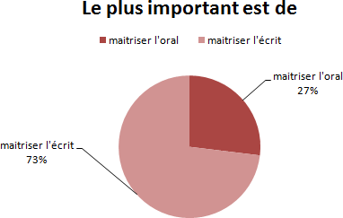

**28 :comparaisondegré d’importancedel’oraletdel’écrit.**

Les données recueillies montrent que la majorité d’apprenants (73%) juge que lamaitrise de l’oral est plus importante que l’écrit. Le tableau ci-dessous montre que cettereprésentation apparait aussi bien chez les deux sexes que chez les apprenants des deuxgroupes.

|  |  |  |  |  |  |  |
| --- | --- | --- | --- | --- | --- | --- |
| **A votre avis, le plus importantestde** | **Vousêtesdesexe** | | | **Vousêtesdansunebranche** | | |
| **Masc** | **Fém** | **Total** | **Littéraire** | **Scientifique** | **Total** |
| **Maitriserl’oral.** | 3 | 5 | **8** | 5 | 3 | **8** |
| **Maitriserl’écrit** | 13 | 11 | **24** | 11 | 13 | **24** |
| **Total** | **16** | **16** | **32** | **16** | **16** | **32** |

Tableau21:Préférence del’écrit et del’oralenfonctiondusexeetdelabranche

Afindemieuxcomprendrelesraisonsdeschoixdesapprenants,nousleuravonsdemandédejustifierleursréponses.Lesdonnéesrecueilliesontétéanalyséesetcatégoriséesdans le tableau suivant:

|  |  |
| --- | --- |
| **Justificationsdesapprenants** | **Occurrences** |
| L’écritplusfacilequel’oral | 14fois |
| Plusàl’aise àl’écrit,carj’aiplusdetempspourréfléchir. | 4fois |
| L’écritplusimportant,car c’estlamodalitédesdevoirsetdes  compositions. | 4fois |

Tableau22:L'oral oul’écrit:quelleraison ?

Dans ce tableau, nous avons pris en considération que les justifications en faveur del’écrit. Les données recueillies montrent que la majorité des apprenants juge que l’écritest plus facile que l’oral. Quatre apprenants expliquent qu’ils se sentent plus à l’aise àl’écrit,carilsontplusdetempsàréfléchir.Ilsemblequeleparamètredelaspontanéitéàl’oralinhibelaprisedeparolechezcesapprenants.Quatreautresapprenantsexpliquent que l’écrit est plus important, car c’est la modalité à travers laquelle ils sontévaluésetnotés.L’obtentiondebonnesnotesetlepassageauniveausuivantestconditionnépar lamaitrisedel’écrit plus quedel’oral.

* + 1. Synthèse

L’analyse et l’interprétation des données récoltées à travers le questionnaire nousont permis de d’esquisser un panorama de données se rapportant auxreprésentationsque les d’apprenants (garçons et filles ;apprenants littéraires et scientifiques) se font del’apprentissage de l’oral et de la pratique de l’oral dans les situations formelles etinformelles.

Danscettesynthèsenousallonsconfronternoshypothèsesdedépartauxrésultatsobtenus.

* **Vérification de l’hypothèse N°1 :** « La majoritéd’apprenants afficheraient dessentimentsderejet du français.».

Les données récoltées indiquent que l’utilisation du français est très modeste. Lamajorité des apprenants n’aime pas la langue française et préfère communiquer (enclasseou en dehors delaclasse) en langues maternellesou en anglais.

Lesdonnées obtenuesconfirment notre1èrehypothèse.

* **Vérificationdel’hypothèseN°2** :« Contrairementauxgarçonsetauxapprenants de la branche littéraires, les filles et les apprenants scientifiques auraient desreprésentationsplus positives dela languefrançaise.»

Lesrésultatsobtenusontmontréquelesfillesutilisentlefrançaisplusfréquemment que les garçons. Elles éprouvent plus de sentiments positifs envers cettelangue qu’elles jugent importante pour la réussite scolaire et, à long termes,pourl’insertionprofessionnelle.Lesgarçons,quantàeux,utilisentpeulefrançais,nel’aimentpasetlejugentdifficile,étrangeretl’associent àune étiquettecolonisatrice.

Les représentations des apprenants des deux branches envers le français sont assezéquilibrées. Les APS semblent utiliser le français plus que les APL mais affichent plusdereprésentations négatives pour cettelangue.

Les données obtenues confirment notre 2e hypothèse du point de vue du sexe etl’infirmedu point devuedela branched’inscription.

* **Vérificationdel’hypothèseN°3 :** « Contrairementauxgarçonsetauxapprenants de la branche littéraire, les filles et les apprenants scientifiques auraient desreprésentationsplus positivesdel’oral enfrançais».

Les données obtenues montrent que les filles ont de meilleures représentations del’oral. En effet, les résultats montrent qu’elles présentent plus d’engouement pour l’oralet le considèrent comme un véritable atout de communicationet d’accès au savoir. Lesgarçons, quant à eux, associent l’oral à l’idée de la « frime » et de « l’arrogance » desutilisateurs. Plus encore, leurs discours véhiculent l’idée de la séparation avec cettelangue en jugeant leurs camarades qui parlent le français de vouloir ressembler auxfrançaiset abandonner leuridentitéd’appartenance.

Pour plusieurs garçons, s’exprimer oralement français doit se faire à la perfection(idée de bilinguisme parfait) car à l’oral,ils n’ontpas la possibilité de se rectifiercomme à l’écrit. Cela se répercute négativement, à notre sens, sur leur engagement dansl’apprentissagedel’oral(c’estcequenousallonsvoir danslepointsuivant).

Lesreprésentationsassociantl’oralàl’idéede« frime»etd’«arrogance»etd’

« assimilationauxfrançaisetàlaperted’identitéd’appartenance »sontprésentesdavantage chezles APS quechezles APL.

Les données obtenues confirment notre 3ehypothèse du point de vue du sexe etl’infirmedu point de vue dela branched’inscription.

* **Vérification de l’hypothèse 4 :** Contrairement aux garçons et aux apprenants delabranchelittéraires,lesfillesetlesapprenantsscientifiquesauraientunmeilleurengagementdans l’apprentissagedel’oral.

En cours de français, les filles prennent la parole plus souvent que les garçons qui neparticipent que très rarement en séances réserver à l’apprentissage de l’oral. Les APSs’engagentmoinsquelesAPLdansleséchangesverbaux enfrançaisensalledeclasse.

Les données obtenues confirment notre 4e hypothèse du point de vue du sexe etl’infirmedu point de vue dela branched’inscription.

* **Vérification de l’hypothèse 5:** La majorité des apprenants seraient découragésparlesreprésentationsvéhiculéesparlasociété se rapportantàl’étiquettecolonisatrice.

Les données récoltées montrent que le facteur« Le français est la langue ducolonisateur ennemi », quoique présent dans le discours des apprenants, ne peut êtreconsidéré comme la raison principale amenant les apprenants au mutisme. Plusieursfacteurs découragent les apprenants et les amènent à une « résistance » à l’apprentissagedel’oral.Voicilesfacteurs lesplusrécurrents dansles réponsesdesapprenants:

* + Ladifficultéet la complexitédelalanguefrançaise(lefacteurlepluscité)
  + Lestypesd’activitésdeproductionoraleproposéesparl’institution(représentéeparl’enseignant)quidépassentlescompétencesdesapprenants.
  + La valeur négative que les apprenants attribuentà l’apprentissage de l’oraljugé inutile et sans intérêt contrairement à l’écrit domaine dans lequel cesapprenantssont constamment évalués.
  + Le sentiment d’efficacité personnelle (SEP) des apprenants est très faible. Eneffet,*« la perception et la croyance qu'un apprenant a de ses compétences etqu'il mobilisera efficacement en vue de la réussite de la performance »63*sontauplusbasetdémotiventlesapprenants.End’autrestermes,sil’apprenantn’apasconfianceensescapacitésàpouvoirapprendreàs’exprimerenfrançais, il ne s’engagera pas dans cet apprentissage. Ceci est confirmé par lesdonnées montrant que la majorité des apprenants a peur de prendre la parolepours’exprimer en français.
  + Lesrétroactionsdécourageantesfaitesparl’enseignantvisantleserreurscommisespar les apprenants poussentceux-ciaumutisme.

L’hypothèse5estdoncinfirmée.

63C,Puozzo.(2012*)Lesentimentd'efficacitépersonnelleetl'apprentissagedes langues*,

*LesCahiersdel'Acedle,*P.78.

Conclusionpartielle

Dans la présente partie nous avons d’abord essayé de présenter les méthodes et laméthodologie de notre recherche. Le recueil, la présentation et l’analyse des donnéesquantitativess’estfaitselontroisaxes :unefichesignalétiqueetlabiographielangagière des apprenants (1), les représentations et les pratiques des apprenants ensituationinformelle (2)et formelle (3).

Les données récoltées nous ont permis comprendre l’impact des représentations surl’engagement des apprenants dans l’apprentissage de l’oral. Nous allons essayer deproposerquelquespistespédagogiquesqui,ànotresens,pourraientaméliorerreprésentationsdesapprenantsetleurspratiquesdel’oralenFLE.

Conclusiongénérale

L’objetdecetterechercheestdeparveniràmettrel’accentsurlesreprésentationsqueles apprenants se font de l’oral. Durant notre expérience en tant qu’enseignante defrançaisnousavionsl’impressionquelesapprenantsavaientdesreprésentationsnégatives de l'oral qui semblaient influencer négativement leur apprentissage de cettecompétence langagière. Afin de dépasser ce stade de l’impression, nous avons menécetterechercheenvisanttroisaxes :l’identificationdesreprésentationsquelesapprenants ont de l’oral (1), des facteurs qui sont à l’origine de ces représentations (2) etde l’impact de ces représentations sur la pratique de l’oral notamment en salle de classe(3).

Afind’atteindrenotreobjectif,nousavonsadresséunquestionnaireà30apprenants lycéens. Les réponses des apprenants ont été analysées puis comparées lesunesauxautresen fonction dusexeet delabranched’inscriptiondechaqueapprenant.

Ce travail de recherche nous a montré que les représentations négatives que lesapprenants ont de l’oral (et de la langue elle-même) ont un impact négatif sur leurscomportementsen séancesaxéessurl’apprentissagedecettecompétence.

Les résultats obtenus nous ont permis de confirmer les hypothèses relatives au sexe desapprenants et d’infirmerles hypothèsesrelatives à leurbranched’inscription. Nousavonspuobserverque,d’unemanièregénérale,lesfillesetlesAPLaffichentdemeilleuresreprésentationsdelalanguefrançaiseetdelapratiquedel’oralenparticulier. Ces apprenants montrent également un meilleur engagement que les garçonset les APS dansl’apprentissage de cette compétence langagière et semblent moinsaffectéespar lesfacteursqui découragentleurs camaradesgarçons.

Les résultats obtenus via le questionnaire nous ont permis de dégager plusieursenseignements.

Tout d’abord, nous avons retenu que dans le discours des apprenants, il existe une forterelation entre, le niveau des élèves, sentiment d’efficacité personnelle et prise de paroledans les différentes situations. En d’autres termes, plus le niveau de l’apprenant estélevé,plus ilse sent enconfianceetplus ilprend la paroleen salle declasse.

Ensuite nous avons pu souligner une corrélation entre les réponses fréquentes soulignantle caractère difficile et complexe de l’oral en français et l’ensemble de l’organisationméthodologiquedesséancesconsacréesàcettecompétencenotammentcellequiconcernelaplacedel’activitédelaproductiondansledéroulementdelaséquence.En

effet,cetteséancesuitdirectementcelledelacompréhensiondel’oral.Lesapprenantsse voient attribuer des tâches de production sans même avoir étudié les différentesressources linguistiques (généralement appelées « les points de langue. ») qui devraientles aider à produire correctement. A ce niveau, l’apprenant se sent désarmé et incapablede produire ce qu’on attend de lui. Ce sentiment d’échec contribue à diminuer son SEPetsa confianceen soi.

Afindecontrercesdifficultés,ilnousparaitjudicieuxdedéplacerlaséancedeproduction orale après les activités liées aux apprentissages linguistiques afin de doterlesapprenantsderessourcesleurpermettantd’êtreplusperformants.Aussi,afind’augmenterleSEPdesapprenants,l’enseignantestappeléàleurfairevivredesexpériences de réussite afin d’inciter ses apprenants à prendre la parole et se sentircapable de parler. Laveault recommande une méthode appelée « effet Nintendo »64quipermet au groupe classe de se fixer des objectifs de plus en plus élevés en fonction del’améliorationdu niveaudesapprenants.

Aussi, nous avons pu relever un sérieux problème de démotivation et de désintérêtpar rapport à l’apprentissage de l’oral, notamment chez les garçons. Cette absence devolonté de s’engager dans l’apprentissage de l’oral peut être expliquée, à notre sens, pardeuxraisons.D’unepartlesapprenantsnetrouventpasdetâchesmotivantesetsignificativeschoisiesenfonctiondesesbesoinsréelles.Cequ’onluipropose(ouplutôt lui impose) sont des activités qui dépasse de loin son niveau réel et auxquelles iln’adhèrepas.

D’autre part, la primauté de l’écrit sur l’oral que nous pouvons soulignerdans lesprogrammes du cycle secondaire représente une sérieuse source de démotivation. Eneffet, hormis l’évaluation continue qui prend en considération la participation orale oules exposés, les évaluations donnant lieu à des notes chiffrées (compositions et devoirs)se font toutes à l’écrit. En sommes, si l’apprenant n’est pas motivé ni par le but de lamaitrise (motivation intrinsèque) ni par une performance (motivation extrinsèque), il estlogiquequ’ilafficheuneformederésistance(refusdeprendrelaparole)àl’apprentissagedel’oral.

64D,Laveault.(2007).Delarégulationauréglage:étudedes dispositifsd’évaluationfavorisant

l’autorégulation des apprentissages. In L. Allal & L. Mottier Lopez (éds), *Régulation des apprentissagesen situationscolaire et en formation.*Bruxelles:De Boeck

Finalement, dans la mesure où l’oral est une activité où la gestion de la face desinterlocuteurs est un paramètre indispensable65,les rétroactions évaluatives faites parl’enseignant dans un but de correction peuvent être source de blocage pour l’apprenant.Danscesens,l’installationd’unclimatdeconfiancedanslaclassepermetàl’enseignantd’amenersesapprenantsàadhérerdansletravailaxésurl’oral.Eneffet,les apprenants doivent d’abord faire confiance au contenu et aux activitésqu’on leurpropose car il faut être convaincu par l’importance de la tâche pour pouvoir la réaliser.Ces activités doivent aller de pair avec leurs besoins (action centré sur les besoinsd’apprentissage) et non être imposées par la simple raison qu’elles figurent dans unprogramme(actioncentréesurlebesoind’enseignement).Ceclimatdeconfianceconcerneaussilesrelationsprofesseur-apprenantsetapprenants-apprenants.Lesrétroactionsduprofesseurdoiventêtreréfléchiessurunepédagogiedel’erreurconsidérantcelle-cicommeunoutild’apprentissageetnonunefautequ’ondoitabsolumentsouligneretsanctionnerparunjugementdevaleur.Lesrétroactionsapprenants-apprenants doivent à leur tour être bâties sur une logique de coopération etnon de concurrence. Il s’agit de lutter contre les logique de classement (qui parlemieux) mais de se fixer des objectifs et essayer de les atteindre collectivement chacun àsonrythme.

65 H, Vincent. (2021). *Le rôle des représentations et de la confiance en soi dans l’apprentissage del’expression orale en langue étrangère. Mémoire de Master, dirigé par* M, Grégory, UFR Lettres etscienceshumaines, Universitéde RouenNormandie

Bibliographie

Ouvrages

A, Tabensky. (1997). Spontanéité et interaction - Le jeu de rôle dans l'enseignementdeslangues étrangères.[L'Harmattan](https://www.decitre.fr/editeur/L%2BHarmattan).

A-V., Lepetiukha (2019). Cours de méthodologie de l’enseignement-apprentissagedufrançais langueétrangère. N-K Publishers.

C, Baylon, & X, Mignot, (1999) La communication. Paris, Nathan.C,Cornaire(1998). Lacompréhensionorale.CléInternational,Paris.

CadreEuropéenCommunde Référencepourles Langues. VersionNumérique.p.60

Ch,Puren.(1988) Histoiredesméthodologiesdel’enseignementdeslangues,Paris,Nathan CLEInternational.

Ch, Hadji. (2012). Comment impliquer l’élève dans ses apprentissages. ESF. Paris.pp.288

D,Laveault. (2007). De la régulation au réglage: étude des dispositifs d’évaluationfavorisant l’autorégulation des apprentissages. In L. Allal & L. Mottier Lopez (éds),Régulation des apprentissages en situation scolaire et en formation. Bruxelles: DeBoeck. p.p. 207-234.

D,Jodelet(1989).Représentationssociales :undomaineenexpansion.In

D.Jodelet(Ed.), Les représentationssociales.Paris,PUF.Pp.200

F, Singly. La question familiale en Europe, édition, Harmattancoll.Logiquessociales,Paris 1997, pp.279.

G, Lüdi,.&B,Py,(1986) Êtrebilingue.Berne:Peter Lang.pp.483

J- L Calvet. -. P. Dumont. (1999) L’enquête sociolinguistique. L’Harmattan, Paris.pp. 194

J,DolzB,Schneuwly. (1998/2002), Pour un enseignement de l’oral. Initiation auxgenresformels à l’école,Paris, ESFéditeur. pp. 210

J.- P., Cuq, & I. Gruca, (2002) Cours dedidactiquedefrançaislangueétrangèreetfrançais langueseconde, Presses UniversitairesdeGrenoble. Pp.482

L ,Allal. (2005). L’évaluation formative pour un meilleur apprentissage dans lesclassessecondaire.OCDE.pp. 308.

L., Porcher (1995), Le français langue étrangère, émergence et enseignement d’unediscipline,CNDP, Paris :Hachetteéducation. pp. 105

L-J.,Calvet(1999)Pour uneécologie deslanguesdu monde,Paris,Plon. pp.304

M-C., Leblanc, (2002). Jeu de rôle et engagement: évaluation de l'interaction dans lesjeux derôlesdefrançaislangueétrangère. Paris: L'Harmattan.pp. 360

P, Bourdieu, (1982) *Ce que parler veut dire : l’économie des échanges linguistiques*,Paris. pp.248.

P., Martinez. (2004) *Ladidactiquedeslanguesétrangères*.Quesais-je ?Paris,PUF.pp . 126

S., Mutet, (2003). *Simulation globale et formation des enseignants*. GNV. Linden.pp. 249

T. Bouguerra,(1991) *Didactiquedufrançaislangueétrangèredanslesecondaire algérien. Contribution à une méthodologie d’élaboration/réalisation*, Alger,OPU. pp. 172

V, Castellotti. & D, Moore. (2000). *Représentations sociales des langues etenseignements*,Conseil del’Europe,Strasbourg. pp. 29.

Périodiques

A,Djeghar(2009).*Lesreprésentationslinguistiquesetculturellesdansl’enseignement/ apprentissage du français langue étrangère*.Synergie Algérie N° 5 .pp.191-198

A. Mahdaoui & Y, Mezzar (2021). *L’identification des représentations linguistiques duFLE : une façon d’agir contre les résistances des apprenants à l’activité de l’oral*. ElHakika.Volume20. pp.391-376

A.Outaleb(2014).*Laplaceetlerôledel’oraldansl’enseignement-apprentissageduFLE.*SynergieAlgérie. Numéro 9.pp. 227-235

A.Outaleb(2014).*L’impactdesreprésentationsdeslanguessurl’enseignement.Casdu français enAlgérie.* Congrès mondialdelinguistique française. 17-26

A-A,Schützenberger.*Lejeuderôle :Connaissanceduproblème*,Cahierspédagogiques

C,Puozzo.(2012*)Lesentimentd'efficacitépersonnelleetl'apprentissagedeslangues*.Les Cahiers de l'Acedle. Numéro9.Janvier.

J,Billiez.*&*C, Serhan. (2016),« *Comment accueillir et développer àl’école lesplurilinguismeslibanais*?»,*Carnetsd’AtelierdeSociolinguistique,Diversitélinguistiqueet culturelleà l’école,* numéro 11, Paris:L’Harmattan.p.p. 265à276

J.M,Colletta(2002)*L’oral,c’estquoi?Oserl’Oral.LesCahiersPédagogiques*n°400 (janvier). p.p. 28-46.

R,Raymond(2002*).Apprentissaged’unelangueétrangère/secondeVol.2,Laphonétiqueverbo-tonale.*Bruxelles *:*[De Boeck Supérieur.](https://www.cairn.info/editeur.php?ID_EDITEUR=DBU) p.p.9-25.

Y.,Yang(2015),*Delaperceptionauditiveàlacommunicationlangagière:approche interactive en compréhension et expression orales pour l'enseignement dufrançais*.Synergies Chinen°10-2015 p. 77-87

MémoiresetThèses

S-A, Benyamina (2019), *L’insécurité linguistique chez les étudiants de premièreannéeFLE,* Mémoirede Master : Didactique, UniversitédeMostaganem.pp. 71

S, Rabahi. (2018), Etude de la motivation sur l’activité langagière verbaleargumentative.Thèsede doctorat, UniversitéBatna2. Pp. 432.

P, Ayoub (2016) .*L’enseignement du français oral en contexte plurilingue: étudecomparative,*Thèsededoctorat :Sciences dulangage,Université de Lyon.pp 938.

H, Vincent. (2021). *Le rôle des représentations et de la confiance en soi dansl’apprentissage de l’expression orale en langue étrangère.* Mémoire deMaster*.*UniversitédeRouen Normandie. pp. 122

H, Bouden& F, Oumeddour, (2020) *L’insécurité linguistique comme facteur inhibantla prise de parole chez les apprenants*. *Cas des étudiants du département de français del’université8mai 1945Guelma*. MémoiredeMaster.UniversitéGuelma 1945.pp.142.

A, Berrachdi (2005), *Les représentations du français chez les apprenants du Sudalgérien*. Mémoire de magister en didactique des langues, dirigé par Mme. LelouchaBouhadiba. Université Oran. Pôle Ouest. pp.89

Dictionnaires

J.,Dubois,M., Giacomo,et.al.«Dictionnairedelinguistique etdes sciencesdulangage».Paris:Larousse, 1994.pp.514

Cuq,J.P,(2003).Dictionnairededidactiquedufrançaislangueétrangèreetseconde.

Paris:CLEInternational–ASDIFLE.pp303

J.P. Robert, (2002) Dictionnaire pratique de didactique du FLE, (collectionl’Essentielfrançais), Paris, Ophrys. pp 224

LePetitRobert,versionenligne.<https://[www.lerobert.com](http://www.lerobert.com/)>

**Tabledesmatières.**

Introductiongénérale 4

Chapitre I 8

Aperçuhistoriqueetconceptsthéoriques 8

Introductionpartielle 9

1. Qu’est-cequel’oral? 9
2. Lecodeoral:quellesspécificitésparrapportaucodeécrit? 10
3. L’oraldanslesdifférentesméthodologies :quelleévolution ? 11
4. Placedel’oraldanslesprogrammesalgériens 13
   1. Placedel’oraldanslesprogrammesduprimaire 13
   2. Placedel’oral danslesprogrammesducollège 14
   3. Laplacedel’oral danslesprogrammesausecondaire 14
5. Lesfonctionsdel’oral enclasse deFLE 15
6. Compréhensionorale 16
   1. Pourquoi enseignerlacompréhension oraleenclassede FLE? 16
   2. Compréhensiondel’oral:quellesdifficultéspourl’apprenant? 17
   3. Lacompréhensiondel’oral: commentl’enseigner? 18
      1. Lesdifférentstypesd’écoute 18
         1. Le préécoute 19
         2. L’écoute 19
         3. Aprèsl’écoute 20
      2. Lesstratégiesd’écouteetd’apprentissagedelacompréhensiondel’oral 20
7. Laproductionorale 21
   1. Laproductionverbale(lavoix) 22
   2. L’expressionextralinguistique(non-verbale) 23
   3. Lesformesdesactivitésdeproductionorale enclassedeFLE 23
      1. Laproductionenmonologuesuivi 24
      2. Laproductionoraleeninteraction 24
      3. Laproductionoraleenmédiation 25
      4. Lejeuderôle 25
      5. Lesactivitésdesimulationglobale 26
      6. Lesjeuxderôle etlessimulations globales;quelsintérêts ensalles declasse ?27
   4. Quelsrôles pour l’enseignant et l’apprenant dans le cadre des activités deproductionorale? 28
8. L’apprentissagedel’oraletl’insécuritélinguistique 28
9. Lesreprésentations 29
   1. Définition 29
   2. Lesreprésentationsetl’apprentissagedel’oral enFLEenAlgérie 30

Conclusion 31

ChapitreII 33

Cadreexpérimental:collecte,descriptionetanalysedesdonnées 33

Introductionpartielle 34

1. Echantillonnageetprofildesparticipants 34
   1. Echantillonnagestratifié: selonquelprincipe? 35
   2. Echantillonnageenfonctiondelabranchedesapprenants 35
   3. Echantillonnageenfonctiondusexedesapprenantsscientifiques(APS) 36
   4. Echantillonnageenfonctiondusexedesapprenantslittéraires(APL) 36
2. Lequestionnairecommeoutild’investigation 37
3. Déroulement del’enquête 39
4. Analyseet interprétationdesdonnées 40
5. Section1:Fichesignalétiqueetbiographielangagièredesapprenantsenquêtés 40
   1. Agedesapprenants 40
   2. Sexedesapprenants 41
   3. Branched’inscription 41
   4. Classificationdesapprenantsselonleniveaud’inscription 42
   5. Question1: Avec quelleslanguesêtes-vous encontact? 43
   6. Question2:Quelleslanguesparlez-vous ? 44
      1. Languesparlées: comparaison enfonctiondusexe 45
      2. Languesparlées: comparaisonenfonction delabranched’étude 46
6. Section N° 2 : représentations et pratiques du français chez les apprenants du cyclesecondaire. 46
   1. Question1:Quelleslanguespréférez-vous? 46
   2. Question2: Aimez-vouslalangue française? 47
      1. Sentimentsenverslefrançais:regardcroiséenfonctiondusexe 48
      2. Sentimentsenverslefrançais:regardcroisé enfonctionde labranche 48
   3. Question 3 : Pensez-vous qu’il faut maîtriser l’oral (bien parler) pour maîtriser lalanguefrançaise? 50
   4. Question4: quandlesautresparle lefrançais: quellesimages ? 52
      1. Croisementdesdonnéesaveclavariablesexe 53
      2. Croisementdesdonnéesaveclavariablebranched’inscription 53
   5. Question5: Parlez-vousenfrançaisentrevous(amis-camarades)àl’école? 54
7. Section3:Représentationset pratiques dufrançaisoralensalledeclasse 56
   1. Question1:comment est votreparticipationencoursde français? 56
   2. Question 2 : Trouvez-vous des difficultés quand vous vous exprimez en françaispendant lecours? 57
   3. Question3: Enclasse,cequi vousdissuadeàvousexprimer àl’oral 60
   4. Question4: Avez-vouspeurdevousexprimer enfrançaisenclasse? 62
   5. Question 5:Utilisez-vousd’autres languesquelefrançaislors devotreparticipationoraleavecvotreenseignant? 64
   6. Question 6 : Parmi ces activités de production orale, lesquelles aimez-vous le plus ?65
   7. Question7:Comment voyez-vousvotreniveaudel’oralactuellement? 67
   8. Question 8 : À votre avis, le plus importante est demaitriserl’oral ou de maitriserl’écrit? 68
8. Synthèse 70

Conclusionpartielle 73

Conclusiongénérale 74

Bibliographie 77

Listedes tableaux 83

Listedesfigures 84

Annexe 1 85

Motsclés 88

Résumé 88

Listedestableaux

Tableau1stratégied’écouteestapprentissage(d’aprèsCuqetGruca2002) 21

Tableau2méthoded’échantillonnage enfonction delabranchedes apprenants 35

Tableau3méthoded’échantillonnage enfonctiondusexedesAPS 36

Tableau4méthoded’échantillonnage enfonctiondusexedesapprenantsAPL 36

Tableau5Classificationdesapprenantsselon lesexe 41

Tableau6Classificationdesapprenantsselonlabranched’inscription. 42

Tableau7Classificationdesapprenantsselonleniveaud’inscription. 42

Tableau8Leslanguesfaisantpartiedupaysagelinguistiquedesapprenants 43

Tableau9Synthèsedesréponsesjustifiantlessentimentséprouvésàl’égarddufrançais.

........................................................................................................................................50

Tableau 10 Conception « maîtrise de l’oral » en fonction du sexe et de la branche desapprenants. 51

Tableau 11 croisement des variables : parler français en situation informelle, sexe etbranche 54

Tableau12Justificationsdespratiquesdufrançais. 55

Tableau 13 Fréquence de prise de parole classe : analyse des données en fonction dusexeet delabranched’inscription 57

Tableau14Croisementdesdifficultésénoncéesaveclesvariablessexeetbranche 59

Tableau 15 Facteurs décourageant : croisement des données avec les variables sexe etbranche 61

Tableau16Explicationdusentimentdepeurchez lesapprenants. 62

Tableau 17 sentiment de peur : croisement des données avec les variables sexe etbranche 63

Tableau18Alternancecodiqueenfonction dusexeet delabranched’inscription 64

Tableau19Activitéspréférentiellesen fonctiondusexeetdelabranche 66

Tableau 20 Croisement des données jugement de son niveau oral avec variable sexe etbranches. 68

Tableau21 Préférencedel’écritet del’oral en fonction dusexeetde labranche 69

Tableau22L'oraloul’écrit:quelleraison? 69

Listedesfigures

Figure1Planfinalduquestionnairedistribuéauxapprenants 38

Figure2Classificationdesapprenantsselonleur âge 40

Figure3Classification desapprenants selonlesexe 41

Figure4Classificationdesapprenantsselonlabranched’inscription. 42

Figure5Classificationdesapprenantsselonleniveaud’inscription 43

Figure6Leslanguesfaisantpartiedupaysagelinguistiquedesapprenants 44

Figure7Répertoirelangagierdesapprenants 44

*Figure8*Figure8Comparaisondeslanguesparlées parles garçonsetlesfilles 45

Figure9Croisementdesdonnées relativesaux languesparlées etàlabranche

d’inscription. 46

Figure10Sentimentdesapprenantsàl’égarddelalanguefrançaise. 47

Figure11 Sentiment enverslefrançais en fonctiondu sexe 48

Figure12Sentiment enverslefrançaisen fonctiondu profil 49

Figure13Justificationsdessentimentséprouvésenverslefrançais. 49

Figure14 Valeur attribuéeàl’oral. 51

Figure 15 Images construites en écoutant un des leurs parler français en situationinformelle. 52

Figure16L’idéefaiteparlesapprenantsenécoutantundespairesparler français 53

Figure 17L’idée faite par les apprenants en écoutant un des paires parler français ensituationinformelle:comparaisondesréponses desdeux branches 53

Figure18Parler françaisensituation informelle: pouroucontre? 54

Figure19Justificationsdespratiquesdufrançais. 55

Figure20Fréquencedeprisedeparoleclasse 56

Figure22Apprenantsendifficultéàl’oral. 58

Figure21Apprenantsendifficultéàl’oral. 58

Figure23Facteursdécourageantlaprisedeparoledesapprenants. 60

Figure24 sentimentdepeurau momentde prendrela parole 62

Figure25 Alternancecodique en séancedeproductionorale. 64

Figure26Activitéspréféréesenséancedeproductionorale 65

Figure27Jugementdesapprenantssurleurniveaudefrançaisoral. 67

Figure28comparaisondegréd’importancedel’oral et del’écrit. 68

**Annexe1:**

**Questionnairedestinéauxapprenants**

BonjourjesuisuneétudianteenMasterenFrançaisLangueEtrangère.Je mèneunerechercheportantsurl'apprentissagedel’oralen français. Jevousremerciede

m’accorderquelquesminutesdevotretempspour répondre auquestionnairesuivant.

Âge:…………………….. Sexe:M

**F**

Niveau…………………………. Branche

**………………………….**

1. **Avec quelles langues êtes-vous en contact ?** *(pour discuter, étudier, faire desachats,regarderdesfilms,écouterdelamusique,surfersurInternet…)*

Arabe Tamazight Français Anglais autre…………………….

1. Quelleslanguesparlez-vous?

Arabe Tamazight Français Anglais autre

…………………….

1. Quelleslanguespréférez-vous?

Arabe Tamazight Français Anglais autre

…………………….

1. Aimez-vouslalanguefrançaise?

Oui Non

*Expliquezbrièvementpourquoi?*

*.………………………………………………………………………………………………………*

*………………………………………………………………………………………………………*

*………………………….*

1. Pensez-vous qu’il faut maîtriser l’oral (bien parler) pour maîtriser la languefrançaise ?

Oui Non

1. Vous écoutez votre camarade parler français avec son ami(e), vous vous ditesque:

* C’est une personne frimeuse qui aime se montrer supérieure auxautres………………………
* Unepersonneintellectuelle,intelligenteet

cultivée.……………………………………………

* C’est une personne sans identité qui veut ressembler auxFrançais………………………….
* Une personne qui veut tout simplement communiquer dans une langueétrangère…………….

1. Parlez-vousenfrançaisentrevous(amis-camarades)àl’école?

Oui Non

*Expliquezbrièvementpourquoi?*

*.………………………………………………………………………………………………………*

*………………………………………………………………………………………………………*

*…………………………*

1. A quelle fréquence parlez-vous le français dans les cours avecl’enseignant?

Souvent Moyennement Rarement

1. Trouvez-vous des difficultés quand vous vous exprimez en français pendant lescours?

Oui Non

* 1. Sioui,vousvoussentezendifficultéquandvous:
* Échangez avecvoscamarades(discussionsurunsujet,undébat…).
* Présentezunsujet(exposé).
* Faitesuntravailengroupe.
* Répondez auxquestionsposéesparle prof
* Vousrépétezdes phrasesdites parle profou par un autrecamarade

Autre:

…………………………………………………………………………………………

…..

* 1. Enclasse,cequi vousdécourageà l’oralc’estquand:
* Vousprononcez mal
* Vousnetrouvezpaslesmotspour vousexprimer
* Vousn’arrivezpasàformulerdesphrasescorrectes
* Quandvousfaitesdes fautesdegrammaireetde conjugaison
* Latimiditéetletrac
* Jenevoispasl’utilité del’oral dans monparcoursscolaire

Autre:

………………………………………………………………………………………

…

1. Avez-vouspeurdevousexprimerenfrançaisenclasse?

Oui

Sioui,expliquezpourquoi

Non

*………………………………………………………………………………………………………*

*………………*

1. Utilisez-vous d’autres langues que le français lors de votre participationoraleavecvotreenseignant?

Oui Non

Pourquoi?............................................................................................................................

.............................................................................................................................................

......................................

1. Parmicesactivitésdeproductionorale,lesquellesaimez-vous ?

* jerépètedesénoncéspourles mémoriser
* j’exposedesinformationsquej’airecherchées
* jejouele rôled’unpersonnagedansunesaynète.
* Jediscute avecmescamarades sur unthèmedonné
* Autre

……………………………………………………………………………………

…….

* Jen’aimeaucune activité,parler enfrançaisnem’intéressepas

1. Commentvoyez-vousvotreniveaudel’oralactuellement ?

Avancé intermédiaire débutant

1. Avotreavis, leplusimportante estde
2. Maitriserl’oral.
3. Maitriserl’écrit.

Pourquoi?......................................................................................................................

.......................................................................................................................................

***Mercidevotrecollaboration.***

**Résumé**

Cette recherche quantitative s’inscrit dans le champ de recherche de la socio-didactique et met en lumière l’impact des représentations sur l’engagement des apprenants du cycle secondaire dans l’apprentissage de l’oral au Sud de l’Algérie.

Les données recueillies via un questionnaire ont été analysées en comparant les réponses en fonction du sexe et de la branche d’inscription des apprenants (littéraire- scientifique). Les résultats obtenus montrent que, généralement, les apprenants de sexe féminin et inscrits en branche littéraire ont de meilleures représentations du français ce qui influence positivement leur engagement dans l’apprentissage de l’oral.

**Mots clés :**

Enseignement-Apprentissage - Français langue étrangère- Représentations- Impact- production orale

**الملخص:**

تندرج هذه الدراسة الإحصائية في مجال علم الاجتماع التربوي،ويسلط الضوء على أثر العروض

الشفوية على المشاركة الشفوية لمتعلمي المدارس الثانوية في الجنوب الجزائري

قمنا بتحليل المعطيات التي جمعناها عن طريق استبيان، ومن خلال ردود المتعلمين وفقا للجنس

والتخصص) علمي - أدبي( وجدنا أنا المتعلمات بالفرع الأدبي –بشكل عام- لديه ن إنتاج شفوي للغة

الفرنسية.أفضل من زميلاته في الفرع العلمي؛ مما أثر إيجابا على التزامه بالتعلم الشفوي

**الكلمات المفتاحية**

التعليم والتعلم، اللغة الفرنسية كلغة أجنبية، التصورات وأثارها، إنتاج المنطوق

ABSTRACT :

The current study is subtitled under the of socio-didactic. It spots the light on the impact of representations on the engagement of secondary school learners in oral acquisition in the south of Algeria . Data were collected via a questionnaire which was analysed by comparing learners' answers according to their gender and stream ( literary- scientific). The results of the study showed that generally, literary stream female learners showing better performance in French that positively influences their involvement during the learning/ acquisition of the oral process.

**KEYWORDS :**

Teching-learning, FFL, representations, impact, oral production.